Проект INTAS
Mай 2004 – апрель 2005

В. Теоса, В. Мошняга, Е. Бабарэ

Профсоюзы Республики Молдова

Содержание.
Введение ………………………………………………………………………………3
Историческая справка
Законодательные основы деятельности профсоюзов в РМ
Особенность современного профсоюзного пространства РМ

Глава I. Паспорт профсоюзов РМ:
Конфедерация профсоюзов РМ (CSRM)…………………………………. 10-20

1.1. CSRM: количественный и качественный состав
1.2. CSRM: количественный и качественный состав
1.3. CSRM: организационная структура
1.4. CSRM: структура аппарата профсоюза
1.5. CSRM: ресурсы, размеры, потоки доходов профсоюзов
1.6. CSRM: образцы расходов профсоюзов.

Глава II. В каком размере традиционные профсоюзы
выполняют свои функции…………………………………………………… 21-33

2.1. Особенностью деятельности профсоюзов в условиях независимой Молдовы
2.2. Право на труд и занятость трудоспособного населения как ядро политики профсоюзов.
2.3. Социально-экономическая защита работников: обеспечение здоровья и безопасности труда, совершенствование системы социального страхования
2.4. Защита доходов работников
2.5. Экспертиза проектов законов и других нормативных актов социально-экономического характера, юридическая защита и поддержка.
2.6. Деятельность по разработке проектов Закона о государственном бюджете
2.7. Актуализация организационной работы и подготовки/переподготовки профсоюзных лидеров в деятельности CSRM:
2.7.1. Работа с молодежью
2.7.2. Создание новых профсоюзных организаций на всех уровнях
2.7.3. Укрепление деятельности региональных, территориально-отраслевых, отраслевых организаций
2.7.4. Рекрутирование новых членов профсоюза
2.7.5. Использование потенциала международного сотрудничества в организационно-учебной работе.
2.7.6.Издательско-информационное подкрепление организационно-учебной работы

2.8. Деятельность CSRM на национальном уровне по созданию профсоюзной науки

2.8.1. Научные и теоретические исследования рынка труда и социального развития в 2000-2003 гг., инициированные профсоюзами (CSRM)
2.8.2. От научных исследованиям к новым профсоюзным стратегиям.
2.8.3. Новая инициатива CSRM – объявление национальной профсоюзной акции «Легальный труд – богатство страны» в 2005г.

2.9. Информационная политика CSRM.

Глава III. Учреждения социального партнерства на национальном
и региональном уровнях………………………………………………………… 34-42
3.1. Эволюция механизма социального партнерства. Место и роль профсоюзов.
3.2. Кто руководит учреждениями?
3.3. Механизм и регулярность сотрудничества.
3.4. Сущность переговоров и соглашений.
3.4.1Аанализ исполнения положений Коллективного трудового договора
(национальный уровень) и соответствующего Дополнительного соглашения
3.4.2. Заслушивание актуальных вопросов о ходе экономических реформ, а
также ценах на товары и услуги
3.4.3. Разработка и ведение переговоров по Коллективной конвенции
является ядром деятельности социальных партнеров в трехстороннем диалоге
3.4.4. Формальные механизмы для проведения в жизнь национальных соглашений
3.4.5. Механизмы неформального согласования и достижения целей

Глава IV. Альтернативные профсоюзы:
Конфедерация свободных профсоюзов РМ «Солидарность»………………… 42-47
4.1. Организационно-правовая форма деятельности
4.2. КСП РМ «Солидаритате»: Количество объединений
4.3. Организационная структура
4.4. Основные направления деятельности КСПРМ «Солидаритате»

Глава V. Политические связи и деятельность профсоюзов…………………… 48-50

Приложения………………………………………………………………………….. 51-59
Библиография………………………………………………………………………… 60-62

Введение.

Историческая справка. Первые профессиональные союзы в Молдавии возникли в ноябре 1905 года. Они были созданы в Кишиневе чугунолитейщиками, каменщиками, штукатурами, столярами, малярами, печниками, кожевниками, сапожниками. 19 декабря того же года в Кишиневе на митинге рабочих строителей, на котором присутствовало свыше тысячи человек, было принято решение об организации профессионального единого союза строителей. Тогда же были созданы профессиональные союзы пекарей, кондитеров, модисток и шляпниц, рабочих типографий и переплетных мастерских. Всего в это время в Молдавии действовало свыше 20 самостоятельных профессиональных союзов. Деятельность профсоюзов Молдавии в годы первой русской революции заставила предпринимателей пойти на определенные экономические и правовые уступки, способствовала улучшению жизненных условий рабочего класса. Однако, после подавления декабрьского вооруженного восстания, профессиональные союзы подверглись разгрому, подавляющая часть их была распущена и прекратила свою легальную деятельность. Уцелевшая только незначительная часть профсоюзов под различными наименованиями действовали в условиях подполья.
Характерным для периода становления профсоюзного движения было участие в стачечном и забастовочном движении, привлекая к этому широкие массы рабочих и служащих. В годы I-ой Русской революции в Кишиневе, Бельцах, Тирасполе, Бендерах, Сороках, Оргееве и других городах Молдавии проходили экономические и политические стачки, митинги и демонстрации рабочих, в селах вспыхивали крестьянские волнения.
В период с 1917 по 1941 годы профсоюзы Молдавии развивались в различных условиях под влиянием тогдашнего режима Королевской Румынии и бывшего Союза ССР.
После Октябрьской революции среди наиболее важных событий в профсоюзном движении социалистического строительства следует отметить проведение в 1925 году в г. Балта Всемолдавского I Съезда профессиональных союзов Молдавской автономной республики. Съезд избрал первый республиканский руководящий орган – Молдавский Совет Профсоюзов.
После второй мировой войны на Первой Межсоюзной Конференции, состоявшейся в Кишиневе в октябре 1948 года, был образован Совет профсоюзов Молдавии. К этому времени в республике имелось 19 отраслевых профсоюзов, в которых насчитывалось 2147 фабричных, заводских и местных комитетов, общей численностью 148977 членов профсоюзов.
Период 50-х – 80-х годов прошлого века, когда профсоюзы занимают определенное им место в политической системе тоталитарного режима, характеризуется положительной динамикой количественных показателей, тесно связанной с развитием аграрно-промышленного комплекса и народного хозяйства в целом, с одной стороны, и господствовавшей политикой обязательной и полной юнионизации, с другой. Отмечается рост количества первичных организаций, членов профсоюза и, как следствие, положительная динамика всех качественных параметров. Одновременно идет процесс формирования и преумножения профсоюзной собственности, сеть которой к середине 90-х годов могла соперничать только с разветвленной системой партийной собственности.
С 1990 года начинается новый этап в развитии профсоюзного движения республики. Важными вехами в новой истории профсоюзов РМ стали профсоюзные конгрессы 1990г., 1996г. и 2000г. За год до официального объявления суверенитета Республики Молдова XI в 1990г. Съезд профсоюзов Молдовы, выражая волю членов профсоюзов, их стремление к обновлению и укреплению единства профсоюзного движения, провозгласил образование Федерации Независимых Профсоюзов Молдовы. Тогда же, на I Учредительном Съезде ФНПРМ (1990г.), в этом принципиально новом формировании профсоюзов, добровольно объединились 25 отраслевых профсоюзов республики.
Одновременно в этот же период проявляют себя первые действия сепаратистского характера. Начало «первой волны» раскола профсоюзов положили лидеры профсоюзного движения Правобережья: 18 октября 1990г. в г. Тирасполе прошел Учредительный съезд Федерации Профессиональных союзов Приднестровья, который также продекларировал необходимость построения профсоюзов на новых, подлинно демократических началах.
Несмотря на типичную для многих постсоветских стран объективную тенденцию к уменьшению численности профсоюзных организаций в период 1990-1996 г.г. идет процесс поиска новых профсоюзных стратегий, адекватных условиям демократии и рыночных социально-экономических отношений. Характерным для этого периода является изменение роли руководящих органов профсоюзного движения на отраслевом, национальном и международном уровнях вследствие актуализации партнерских функций в социальном диалоге и установления тесного сотрудничества с международными профсоюзными центрами, МОТ и с профсоюзными организациями других стран.
II Съезд профсоюзов РМ (1996г.) рассмотрел важнейшие вопросы внутрисоюзной деятельности и определил направления демократического развития профсоюзного движения страны. Были приняты постановления и резолюции по основным политико-организационным, юридическим и социальным вопросам жизни профсоюзов.
Ответом профсоюзов на ухудшение социально-экономического положения трудящихся в стране стали участие в акциях протеста населения, а также организация собственных действий. В 1995-1999 годы повсеместно прошли митинги, пикетирования и шествия. На национальном уровне самыми широкими акциями являлись пикетирование 3-7 июля 1997 года здания Правительства и митинг от 4 декабря 1998 года и пикетирование 18-22 января 1999 года здания Правительства. В этих акциях приняло участие от 10 до 40 тысяч человек.
В 2000 году решением III съезда ФНПРМ была переименована в Конфедерацию Профсоюзов Республики Молдова (CSRM), которая была объявлена правопреемником ФНПРМ. Конфедерация является свободной, демократической, независимой организацией с выборными органами на всех уровнях, она не подотчетна и неподконтрольна государственным и хозяйственным органам, политическим и общественным организациям, сотрудничает с ними на принципах паритета и свободна в выборе средств и методов своей деятельности.
Не являясь политической организацией, CSRM дает возможность всем членам профсоюзов состоять в любой политической партии, или же оставаться беспартийными. При этом член профсоюза обязан уважать и строго соблюдать Устав отраслевого профсоюза, членом которого он является.
Конфедерация Профсоюзов Республики Молдова (CSRM) выразила готовность к сотрудничеству со всеми профсоюзами мира, которые борются за свободу, демократию и независимость, за сохранение синдикализма, как основного элемента правового государства.
Однако, уже в 2000 г. на Третьем съезде ФНПРМ обозначился раскол («вторая волна») в профсоюзном движении и инициативная группа делегатов покинула съезд, а впоследствии после официального выхода в течение октября-декабря 2000 года ряда отраслевых профсоюзов из состава Конфедерации Профсоюзов Республики Молдова (CSRM) была образована Конфедерация Свободных профсоюзов РМ «Солидаритате» (КНП РМ).
Таким образом, 2000г. стал также рубежным в профсоюзном движении РМ и обозначил начало новейшего этапа его развития. Особенностью данного этапа стало наступление на права профсоюзов и подчинение деятельности части профсоюзного движения идеологии и политике партии власти. В такой ситуации просматривается определенная опасность подмены социальных ценностей и целей на политические, корпоративные, как следствие, отвлечение деятельности профсоюзов от решения актуальных задач защиты прав работающих на межпрофсоюзные дебаты и отношения.
Международные профсоюзные организации, МОТ оценили данный процесс как фактор ослабления влияния профсоюзов в механизме трехстороннего сотрудничества и настаивают на проведение политики сохранения целостности профсоюзного движения Республики Молдова. (См.: Приложение 1)

Законодательные основы деятельности профсоюзов РМ.
Законодательные основы деятельности профсоюзов РМ составляют Конституция РМ
(ст. 42), Трудовой кодекс РМ (5 ст.), Законы о профсоюзах, о патронате, о социальном диалоге, о механизме трехстороннего сотрудничества и Республиканской комиссии по трехстороннему сотрудничеству (национальный уровень) и другие национальные нормативные акты, устанавливающие право работников стать членом профсоюза для защиты своих прав, а также определяющих механизм осуществления конституционных прав профсоюзов.
В соответствие с ст.2 Конституции РМ в основу Закона о профсоюзах от 7 июля 2000 г. были положены принципы профсоюзных прав и свобод, которые провозглашаются в Декларации Прав Человека, в международных конвенциях, принятых Парламентом РМ (см. таб. 1) и внутренних нормативных актах.
Закон о профсоюзах допускает реализацию конституционных прав граждан о свободе ассоциации и организации в профсоюзы, устанавливает юридические рамки формирования и деятельности профсоюзов и их отношения с властью.
Закон устанавливает:
- Основные нормативные направления профсоюзов
- Основные гарантии для должностных лиц
- Национальные юридические рамки профсоюзов
Другими важными нормативными актами деятельности профсоюзов являются коллективные трудовые контракты и уставы профсоюзов (всех уровней.) и др.

Таб.1. Законодательные основы профсоюзной деятельности
№ | Название | Дата
I. | Международные соглашения:
 | Международный договор по экономическим, социальным и культурным правам от 16.12.1966 | Принят Парламентом РМ, 28.07.1990
 | Международный договор по гражданским и политическим правам от 16.12.1966 | Принят Парламентом РМ, 28.07.1990
 | Конвенции МОТ, ратифицированные Парламентом РМ
- | Конвенция № 29, принудительном труде | Принят 01.10.1999
- | Конвенция № 47 о сорокачасовой рабочей неделе | Принят 26.09.1997
- | Конвенция № 81 об инспекции труда | Принят 26.09.1995
- | Конвенция № 87 о свободе ассоциации и защите права на организацию | Принят 26.09.1995
- | Конвенция № 88 об организации службы занятости | Принят 26.09.1995
- | Конвенция № 95 об охране заработной платы | Принят 26.09.1995
- | Конвенция № 98 о праве на организацию и на ведение коллективных переговоров | Принят 26.09.1995
- | Конвенция № 100 о равном вознаграждении мужчин и женщин | Принят 01.10.1999
- | Конвенция №103 об охране материнства | Принят 15.10.1996
- | Конвенция №105 об упразднении принудительного труда | Принят 10.09.1991
- | Конвенция № 111 о дискриминации в области труда и занятий | Принят 26.09.1995
- | Конвенция № 117 об основных целях и нормах социальной политики | Принят 26.09.1995
- | Конвенция № 122 о политике в области занятости | Принят 26.09.1995
- | Конвенция № 127 о максимальном грузе | Принят 26.09.1995
- | Конвенция № 129 об инспекции труда в сельском хозяйстве | Принят 26.09.1997
- | Конвенция № 131 об установлении минимальной заработной платы | Принят 01.10.1999
- | Конвенция №132 об оплачиваемых отпусках | Принят 26.09.1997
- | Конвенция № 135 о представителях трудящихся | Принят 26.09.1995
- | Конвенция № 138 о минимальном возрасте | Принят 15.07.1999
- | Конвенция № 144 о трехсторонних консультациях (международные трудовые нормы) | Принят 26.09.1995
- | Конвенция № 154 о коллективных переговорах | Принят 15.10.1996
- | Конвенция № 155 «О безопасности и гигиене труда» | Принята 24.12.1999
- | Конвенция № 158 «О прекращении трудовых отношений» | Принята 15.10.1996
- | Протокол к Конвенции об инспекции труда | Принят 24.12.1999
II. | Законодательные акты РМ:
 | Конституция РМ | в редакции Закона N 351-XV от 12.07.2001
 | Трудовой Кодекс | 1.10.2003
 | Закон о профсоюзах | 7.07.2001
 | Закон о защите труда | 2.07.2001
 | Декрет Президента РМ «О гарантиях прав профсоюзов в социальном диалоге» | 15.12.1992
 | Закон о Коллективном трудовом договоре (национальный уровень) . | 25.04.1993
 | Закон о разрешении индивидуальных конфликтов | 24.02.1993
 | Закон о разрешении коллективных конфликтов | 24.02.1993
 | Закон о коллективных трудовых контрактах | 25.02.1993
 | Закон об организации и проведении собраний | 31.10.1995
 | Устав Конфедерации Профсоюзов РМ (CSRM) | 27.10.2000
 | Устав Конфедерации Свободных Профсоюзов РМ | 14.12.2000

Особенность современного профсоюзного пространства РМ. В Молдове профсоюзное движение переживает типичную для многих постсоветских стран тенденцию к уменьшению численности и дроблению структуры. Причины данного процесса носят объективный характер и, несомненно, кроются в политике переходного периода и во многом являются как следствием социально-экономических процессов, так и реализации стремления к разделу профсоюзной собственности, а также личностных амбиций и претензий на лидерство. Первая серьезная потеря численности профсоюзов РМ была следствием профсоюзного раскола 1990г., последующих политических событий: Приднестровского конфликта и формирования «непризнанной ПМР». Таким образом, на территории РМ с 1990г. де-факто действовали две профсоюзные организации: в правобережье – официально зарегистрированная Всеобщая федерация профсоюзов (ВФПМ), на левобережье Днестра - незарегистрированная в РМ Федерация профсоюзов Приднестровья, объединившая значительную часть всех членов профсоюзов с левого берега Днестра.
До ноября 2000 года в республике существовала единая Всеобщая федерация профсоюзов (ВФПРМ), объединявшая 26 отраслевых комитетов профсоюзов. К январю 2005г. в РМ зарегистрированы Конфедерация профсоюзов РМ (CSRM), объединяющая 9 отраслевых профсоюзов с общей численностью, более 400 тыс. членов и Федерация независимых профсоюзов РМ «Солидаритате» - 25 отраслевых профсоюзов с численностью до 250 тыс.членов профсоюзов.
Особенностью современного профсоюзного пространства РМ является существование внутреннего деления «де-юре» на CSRM и КНП РМ «Солидаритате» и «де-факто» на 3 отряда: CSRM, КНП РМ «Солидаритате» и Конфедерация профсоюзов Приднестровья, представляющая 11 отраслевых профсоюзов левобережья Днестра с численностью до 140 тыс., выполняющих на основе собственных уставов представление и защиту интересов работников на различных уровнях: отраслевом, региональном, политическом. Различие состоит в уровнях институцианализации политической роли действующих на единой территории РМ профсоюзов.
С другой стороны, противоречивым и неоднозначным является определение в реалиях РМ самого понятия «альтернативные профсоюзы». На рубеже 80-х – 90-х годов на 1 съезде профсоюзов страны произошло перерождение организации и в течении последующих 10 лет шел сложный процесс формирования новых демократических профсоюзов, что не отвечало идеологическим подходам отдельных лидеров. По мере того как набирала силу настоящая партия власти, четко вырисовывались и внутри профсоюзные противоречия, выплеснувшиеся в дискуссиях на 3 съезде профсоюзов РМ в октябре 2000 г. До прихода к власти в стране партии коммунистов в январе 2001г. оставалось несколько месяцев. Думается, форсирование создания «альтернативных» профсоюзов в октябре-декабре 2000г., завершившегося 14 декабря 2000 г. на Учредительном съезде КНП РМ «Солидаритате», было частью единого политического процесса в стране. Таким образом, определение данного процесса как возрождение коммунистических профсоюзов, в определенной степени, оправдано вследствие тесного сотрудничества данных профсоюзов с партией власти.

Табл. Профсоюзное пространство РМ 1990-2005г.г.
Название профсоюза | Уровень легализации | Территория распространения деятельности | Участие в социальном диалоге | Уровни  национального  сотрудничества/  партнеры | Членство в МКСП
ФНПМ -CSRM | Мин.юст. РМ 1990, 2000 | Правобережье РМ | НКпо ТП РМ | НКпо ТП РМ (КНП РМ) | да
КНП РМ  «Солидаритате» | Мин.юст. РМ  2000 | Правобережье  РМ | НКпо ТП РМ | НКпо ТП РМ  (CSRM) | Нет, (участие в отдельных программах-да)
КПП | Нелегализированы в РМ;  Действуют с 1990г. на основе Мин.юстиции непризнанной ПМР | Левобережье  РМ | НК по ТП ПМР | Система образования  (CSRM) | Нет,  (участие в отдельных программах-да)

Глава I. Паспорт профсоюзов РМ: Конфедерация профсоюзов РМ (CSRM)

1.1. Легальные основы деятельности CSRM. CSRM действует на основе Устава, который был принят III Конгрессом профсоюзов Всеобщей Федерации Профсоюзов Республики Молдова (ВФНПРМ) 27 октября 2000 г. и содержит следующие разделы:
- Общие положения
- Цель Конфедерации CSRM
- Члены Конфедерации, их права, обязанности и ответственность
- Полномочия Конфедерации
- Руководящие органы Конфедерации
- Ревизионная комиссия Конфедерации
- Имущество и финансовая деятельность конфедерации
- Реорганизация, ликвидация Конфедерации
- Заключительные положения
В соответствии со ст.1 Устава: Конфедерация Профсоюзов Республики Молдова (CSRM) является некоммерческой организацией, объединяющей на добровольных началах профсоюзные центры на национально-отраслевом уровне. В дальнейшем на всех языках будет применяться аббревиатура CSRM. Конфедерация является правопреемником Всеобщей Федерации Профсоюзов Республики Молдова.
Руководящими органами Конфедерации являются:
a) Съезд;
b) Конференция;
c) Совет;
d) Исполнительный Комитет.

Съезд является высшим руководящим органом Конфедерации. Съезд созывается на очередные заседания - по решению Совета один раз в 5 лет; на внеочередные заседания - по решению Совета или по требованию не менее 1/3 членских организаций, с приложением соответствующих решений их руководящих органов, наделенных по уставу правом принимать данное решение. Делегаты на Съезд избираются органами отраслевых профсоюзов, наделенными по уставу правом, в соответствии с нормой представительства, установленной Советом, в прямой пропорциональной зависимости от численности их членов и размера взносов, перечисленных в Конфедерацию
Конференция Конфедерации Профсоюзов Республики Молдова созывается Советом по мере необходимости. Делегаты на Конференцию избираются членскими организациями в соответствии с нормой представительства, ранее установленной Советом, в прямой зависимости от численности членов и размера взносов, перечисляемых в Конфедерацию
Совет является руководящим органом Конфедерации в период между съездами. Совет подчиняется Съезду и формируется им в соответствии с нормой представительства, ранее установленной Советом, в прямой зависимости от численности членов и размера взносов, перечисленных в Конфедерацию. Поименный состав Совета подтверждается Съездом. Способ определения нормы представительства может быть иной, чем предусмотренный в предыдущем абзаце, в случае, если члены Совета придут к соглашению по этому вопросу.
Исполнительный Комитет является руководящим органом Конфедерации в период между заседаниями Совета и подчиняется ему. Исполнительный Комитет формируется в количестве до 17 человек, избираемых Советом. Председатель Конфедерации и его заместители являются членами Исполнительного Комитета в силу занимаемых должностей.
Ревизионная комиссия создается для контроля за финансово-экономической деятельностью Конфедерации. Ревизионная комиссия избирается Съездом в количестве 7 человек из представителей членских организаций.

1.2. CSRM: количественный и качественный состав
Табл. CSRM: количественный и качественный состав
Объединение / Год | 1991  1/01 | 1996  01/01 | 2000 | 2001 | 2002 | 2003 | 2004  01/01 | 2005
Национально-отраслевые центры | 22 | 25 | 11 | 11 | 8 | 9 | 9 | 9
Первичные организации | 11402 | 13286 | 7786 | 7236 | 6151 | 6285 | 6327 | 5749
Территориальные профцентры (уездные/районные, АТО «Гагаузия», мун. Кишинэу, советы профсоюзных орг-ий и др.) | 134 | 153 | 57 | 68 | 64 | 67 | 198 | 163
Члены профсоюза-работающие+учащиеся | 1955975 | 1309392 | 695146 | 633200 | 449489 | 455880 | 437565 | 400238
Удельный вес работающих членов профсоюзов | 98,48 | 98,45% | 97,2 | 97,4 | 83,9 | 82,8 | 95,2 | 95,5
До 25 лет |  |  | 122236 | 98581
До 30 лет |  |  |  |  | 98920  22% | 109023  23,9% | 104725  23,9 | 101317  25,3
женщин |  |  | 416997 | 385201 | 331933  73,8% | 281838  61,8% | 265191  60,6 | 237012  59,2
Данные представляются по Статистическим отчетам о профсоюзной деятельности CSRM за соответствующие годы, согласно Постановлений ИК КПРМ №8-54 от 29.03 2001, № 28-266 от 24.04.2003, № 48-372 от 29.04.2004, № 58-446 от 9.03.2005.

Увеличение территориальных профцентров связано с изменением с 2003г. административно-территориального деления и переход от уездов к районнам, что вызвало структурное дробление существовавших прежде центров в регионах. Остальные все показатели логичны в динамике. Интересно, что несмотря на существенное уменьшение общего количества в составе CSRM с 25 до 9 национально-отраслевых центра (ср. в КНП РМ «Солидаритате» их 25), общая численность в составе CSRM более чем на 60% превышает численность КНП РМ «Солидаритате» за счет сохранения аграрного и бюджетного секторов в составе CSRM

1.3. CSRM: организационная структура централизованно-демократическая, федеративная, региональная и территориально-отраслевая.

Таб. 2. Организационная структура

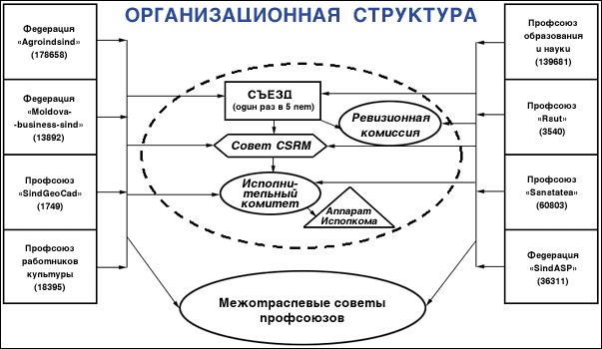

А) по отраслям:
1. | Национальная Федерация профсоюзов сельского хозяйства и продовольствия “Агроиндсинд”
2. | Профсоюз работников кадастра, геологии и геодезии «SindGeoCad”
3. | Профсоюз работников культуры
4. | Профсоюз образования и науки
5. | Профсоюзная федерация «Молдова-бизнес-синд»
6. | Профсоюз «Рэут»
7. | Профсоюз «Сэнэтатя»
8. | Федерация профсоюзов государственных общественных служб «СиндАСП»
9. | Профсоюз транспортников

Б) по районам – 171 в 2004г., 148 на 01/01-2005г.
В) муниципальные - 10 на 01/01 2004г. и 9 на 01/01 2005г.
Г) территориальные - 6 на 01/01 2004г. и 6 на 01/01 2005г.

1.4. CSRM: структура аппарата профсоюза. На 1 января 2005г. существовала следующая структура аппарата CSRM.
Структурные уровни | Всего | Количество  Руководителей, в т.ч. заместителей | ответственные  исполнители | До 35 лет | Женщины | Технические работники
Руководство-исполком CSRM | 7 | 5 | 1 | - | - | 1
Ревизионная комиссия | 2 | 2 |  |  |  | -
Департамент социально-экономической и юридической защиты:  -дирекция с-э защ.  -дирекция юрид. | 7 | 2 | 3 | 1 | 1
Департамент  Организационно-образовательной работы и связи с общественностью, в т.ч.:  -дир. оргработы  -дир. образ-я  -дир. связи с общ.  -дир.мо, протокол  -дирекция  фин.- эконом. и  собственности  -секция управл-я  собственностью | 6 | 6 | 7 | 8 | 7 | 4
Департамент по общим вопросам:  -секретариат  -инженерно-техническиая, транспортная | 21 | 3 | 2 | 1 | 4 | 11
Данные: Список телефонов аппарата CSRM. Кишинэу: CSRM , 2005г.

Итого: согласно данного источника в аппарате CSRM работают 43 должностных лица из них 18 – руководители и заместители руководителей, 13 – специалистов по направлениям, из которых со стажем работы в профсоюзах от 10 до 30 лет – 8 человек (25,8%), от 5 до 10 лет – 6 (19,3%), до 5 лет – 17 человек (54,8%). Также в аппарате CSRM работают более 16 технических работников. Из общего количества работающих в возрасте до 30 лет – 10 (23,8%) и женщин – 12 человек (28,6%).
Тенденция изменения структуры, содержания и количества, прежде всего, вследствие финансовых проблем просматривается в сторону сокращения подразделений и работников аппарата, соответственно качественный состав по возрасту и гендеру не может быть объективно отслежен.

1.5. CSRM: ресурсы, размеры, потоки доходов профсоюзов (членские взносы, доходы от собственности, поддержка государства) – источники в %, тенденции (1985, 1991, 1995, 2000, 2004 - таблица)
Один из сложнейших вопросов для исследования вследствие закрытости данной темы и сложности финансовой ситуации современного профсоюзного движения. Данный вопрос ежегодно рассматривается на заседаниях Президиума / Исполкома CSRM в плане подведения итогов исполнения и перспектив финансовой деятельности. В ходе настоящего исследования проведен анализ доходов по состоянию на 01.01.1992г. , 01.01.1996г., 01.01.2001г. и 01.01.2004г. согласно соответствующим протоколам заседаний Исполкома CSRM. Предлагаемый анализ представлен не в абсолютных цифрах, но в % соотношении к совокупным доходам/расходам. Целью является выделение основных статей по доходам/расходам и динамики финансового процесса. (См.: Приложение 6-7)

По отчету на 01.01.1992 г. выделяются следующие статьи основных доходов:

Взносы - 35%
Бюджет соц.страха – 15%
Др.доходы –50%

По информации на 01.01.1996 г. выделяются следующие статьи основных доходов:

Взносы - 9,5%
Из бюджета соц.страха – 11,7%
Прочие доходы – 78,8%
в т.ч. фонд имущества, аренда, от вычислительного центра, дивиденды от финансово-коммерческой деятельности, от Правительства по оздоровлению детей и т.д.
Особо необходимо отметить доход от Правительства по оздоровлению детей – 15,1%, а в отчете за 2000г. и последующие годы эти компенсации отсутствуют.
После 3-его съезда ФНПРМ проблема эффективности финансово-хозяйственной деятельности встает с новой остротой. Исполком CSRM принимает Постановление № 7-45 от 01.03.2001 г. «Об оплате членских взносов», которое отражает поиск новых подходов в системе распределения взносов и в определении доходов CSRM. Прежде всего, отчисление на счет конфедерации планируется в конкретной сумме ежемесячно в расчете на каждого отдельного члена профсоюза и предусматривает ежегодное отчисление также в конкретной сумме в расчете на каждого отдельного члена профсоюза.
Другое Постановление этого же заседания Исполкома CSRM «О расходах на Исполком Совета CSRM» рассматривает итоги 2000г. по доходам и расходам. Картина доходов на 01.01.2001г конкретизируется, становится более транспарентной и предстает в следующем виде:

- Взносы - 17,6%
- Бюджет соц.страха – 9%
- аренда профсоюзами – 24%
- аренда экон.агентами – 36%
- аренда гаража – 2,5%
- от собственности – 8,7%
- Др.доходы – 0,9%

Ситуация 2003г. значительно отличается от предыдущей.

- Взносы - 10,8%
- Бюджет соц.страха – нет
- аренда – 72,2%
- аренда гаража – 1,07%
- от собственности – нет
- Др.доходы – 15,9%

Как показывает сравнение поступлений в бюджет CSRM за 1991г., 1995г., 2000г. и 2003г., структура доходов существенно изменилась, отмечается исчезновение некогда традиционных статей доходов, растет доля аренды, что постепенно выделяет ее из состава прочих доходов.

Табл. Сравнительная структура доходов
Вид дохода в % | 1991 | 1995 | 2000 | 2003
взносы | 35 | 9,5 | 17,6 | 10,8
соц.страхование | 15 | 11,7 | 9,0 | -
аренда |  |  | 62,5 | 73,3
прочие | 40 | 78,8 | 0,9 | 15,9

График. Динамика доходов по основным статьям: взносы, социальное страхование, прочие доходы.

35
9,5
17,6
10,8
15
11,7
9
40
78,8
73,4
15,9
0
10
20
30
40
50
60
70
80
90
1992 1995 2000 2003
взносы
соц.страх.
прочие

В 2004 г. финансовая ситуация, по словам нынешнего президента Конфедерации CSRM, чрезвычайно сложная. В 2004г. удалось добиться общего решения о следующем распределении взносов:
40-70% - остаются в первичной организации, по ее усмотрению;
3% - с 2004 г. должны отчисляться в фонд конфедерации;
остальная часть – направляется на содержание территориальных и отраслевых комитетов.

1.6. CSRM: образцы расходов профсоюзов. Анализ представляется на основе сравнительного изучения протоколов заседаний исполкома CSRM, рассматривавших годовые отчеты о доходах и расходах по состоянию на начало 1992г., 1996г., 2000г., 2003г. (См. Приложения 8-9)
По отчету на 01.01.1992 г. статьи основных расходов:

Подготовка актива – 1,6%
Международная деятельность – 1,1%
Материальная помощь членам профсоюза – 0,5%
Материальная помощь членам профсоюза-участникам войны – 1,%
Фонд зар.платы – 21%
Премии аппарата – 6,1%
Соц.страхование – 1,9%
Хоз.расходы – 35,6%
Ревизионная комиссия – 3,3%
Премии актива – 0,2%
Финансирование Респ.библиотеки профсоюзов – 2,2%
Финансирование Респ. ДК профсоюзов – 5,6%
Финансирование издание газеты «Голос народа» - 19,3%

Другое Постановление Президиума Совета ФНПРМ от 25.08.1993 «Об оплате труда работников системы профсоюзов на основе Единой тарифной сетки» стало основой политики заработной платы в рамках ФНПРМ и позже CSRM, с некоторыми дополнениями.
По отчету на 01.01.1996 г. статьи основных расходов в 1995 г. составили:
- Культурно-воспитательная работа – 3,1%
- Подготовка актива – 3,4%
- Международная деятельность – 8,82%
(включая международные взносы)
- Материальная помощь членам профсоюза –0,63%
- Организационные – 15,7%
(командировки, молодежная, женская организации, заседания ИК)
- Внутрибюджетное финансирование – 7,45%
(газета, библиотека)
- Административно расходы – 19,1%
(включая зарплату, премии)
- Др. хозяйственные расходы – 44,8 %

В Информации по данному отчету отмечалось распределение взносов по структуре CSRM:
- первичным организациям – 78,5%
- отраслевым профсоюзам - 19,9%
- Совету ВФНПМ – 1,45%
- международные взносы – 0,15%
Как отражено в отдельном постановлении о распределении фонда соц.страха (№4-45 от 15.02.1996), штаты работников ВФНПМ содержатся за счет целевого фонда соц.страха и на 1996 г. предполагалось следующее распределение 157 планируемых единиц:
ВФНПМ – 20
Отраслевым профсоюзам – 102,5
в т.ч. районным комитетам - 24,5
В отмечавшемся выше Постановлении по итогам 2000г. расходы на Исполком Совета CSRM по сравнению с 1995г. детализируются, конкретизируются по статьям:
- Культурно-массовая работа – 0,7%
- Переподготовка профактива – 2%
- Административно расходы – 45,4%
(включая зарплату, премии)
- Международная деятельность –5,6%
- Организационные – 6,9%
(командировки, молодежная, женская организации, заседания ИК)
- Внутрибюджетное финансирование – 14%
(газета, масс-медиа)
- Другие хоз.расходы –41,1%

В целом дефицит бюджета Исполкома Совета CSRM в 2000 г. очевиден и составил 21%.
Думается, что некоторыми из многих причин являлся проведенный съезд, раскол движения, значительная задолженность по отчислениям из членских взносов и т.д.
Постановлением Исполкома CSRM № 5-32 от 16.01.2001 г. «О создании комиссии по переговорам с КНП РМ» CSRM отвечает на острейший вопрос процедуры раздела профсоюзов, а именно: вопрос о разделе имущества и собственности, который и сегодня не решен окончательно и находится в стадии переговоров.
Распределение расходов в 2003 г. осуществлялось по следующим основным статьям согласно данным на 01.01.2004г.:
- Культурно-воспитательная работа – 1,12%
- Подготовка актива – 3,4%
- Международная деятельность – 3,81%
(включая международные взносы)
- Организационные – 0,5%
(командировки, молодежная, женская организации, заседания ИК)
- Внутрибюджетное финансирование – 3,31%
(газета, сми, издания)
- Административные расходы– 50,17%
(зарплата, налоги, материальная помощь членам профсоюза)
- -хоз.расходы – 36,65%
(здание, транспорт, телефон, медпункт, канцтовары)
- другие расходы – 0,3%

Некоторое условное обобщение статей расходов позволяет увидеть сравнительную динамику расходов по основным статьям в период: 1992-2003г.г.: занчительное уменьшение ресурсов на внутрибюджетное финансирование, резкое возрастание сравнительных административных и хозяйственных расходов говорит об общем существенном снижении абсолютных доходов.

График. Сравнительная динамика расходов по основным статьям в период: 1992-2003г.г.
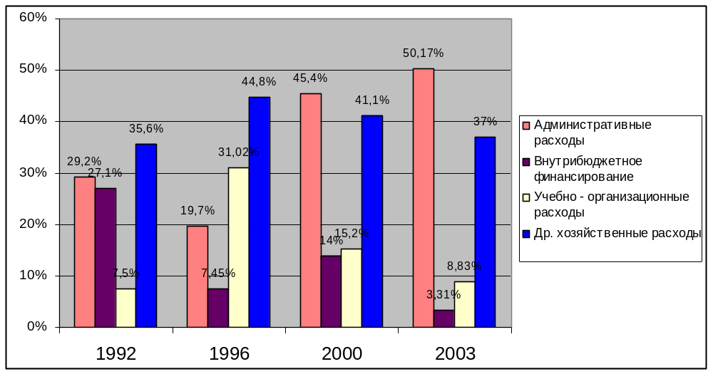

Глава II. В каком размере традиционные профсоюзы выполняют свои функции
Деятельность CSRM многостороння и направлена на защиту социально-экономических прав работников, оказание юридической поддержки организациям и членам профсоюзов, выстраивание и укрепление структурно-организационной сети демократических профсоюзов, многоуровневую подготовку и переподготовку профсоюзного актива, формирование национальной сети науки о профсоюзах, расширение международного сотрудничества, укрепление связей с средствами массовой информации и информационно-издательскую деятельность.
2.1. Особенностью деятельности профсоюзов в условиях независимой Молдовы, как показывают аналитические исследования, являются использование старого опыта, наработка нового и, наконец, отказ от устаревших подходов в традиционных направлениях. На основе данной методологии CSRM осуществляет развертывание деятельности, направленной на решение совершенно незнакомых прежде проблем (право на труд и занятость), поиск адекватных условиям рыночных отношений стратегий (диалог с работодателем на всех уровнях). Повышению эффективности профсоюзной тактики способствует использование потенциала демократии в продвижении межпрофсоюзного (по горизонтали) и внутрисоюзного (по вертикали) диалога, опыта международного профсоюзного движения (защита и легализация неформально труда, гендерная, моложежная политики), наконец, привлечение и использование науки, информационно-технического ресурса, средств массовой информации в ежедневной профсоюзной практике.
2.1. Право на труд и занятость трудоспособного населения как ядро политики профсоюзов CSRM . Из-за трудностей, существующих на рынке рабочей силы, а также исходя из создавшегося положения в данной области, на отдельном заседании Совета CSRM был рассмотрен вопрос о ходе реализации резолюции Ш Съезда ВФПРМ «О ситуации на рынке труда». Принятое Советом постановление было направлено социальным партнерам для принятия необходимых мер по улучшению положения на рынке труда. Были рассмотрены и выдвинуты конкретные предложения по проектам:
- Национальной программы занятости населения в 2003-2005 годы, утвержденной Постановлением Правительствам 224 от 1 марта 2003 г.;
- Концепции по профессиональной ориентации и профессиональной подготовки в области развития людских ресурсов, принятой Постановлением Парламента РМ № 253-XV от 19 июня 2003 г.

2.3. Социально-экономическая защита работников: обеспечение здоровья и безопасности труда, совершенствование системы социального страхования

Традиционным и важным направлением социально-экономической защиты работников в условиях формирующихся рыночных отношений является деятельность по обеспечению здоровья и безопасности труда, в которой главный упор делается на совершенствование системы социального страхования, приведение ее в соответствие с современными реалиями рынка труда.
В целях обеспечения социального страхования, охраны труда и здоровья своих членов, CSRM использует различные формы и методы деятельности, выступая за:
- социальное страхование всех работников предприятий, учреждений и организаций, независимо от вида собственности и хозяйствования;
- поддержание и совершенствование на национальном уровне таких видов социального страхования, как пенсии, медицинская помощь, пособия по медицинским отпускам, по уходу за ребенком, пособия на рождение и погребение, компенсации по снижению стоимости санаторного лечения и оздоровительного отдыха детей;
- постепенную ликвидацию задолженностей по пенсиям пенсионерам и другим категориям населения, соблюдение сроков выплаты пенсий, пособий и т.д.;
- участие в разработке государственных программ в области медицины, охраны труда и здоровья трудящихся, профилактики профессиональных заболеваний, оздоровления окружающей среды; участие в контроле безопасности труда, независимо от вида собственности;
- сохранение всех санаторных и оздоровительных учреждений, находящихся в ведении профсоюзов;
- ежегодное включение в Закон о государственном бюджете (в соответствии со ст. 9 и 26 Закона «Об охране труда») расходов в размере не менее 2% от фонда оплаты труда для работников бюджетной сферы, предназначенных для охраны труда трудящихся, обязательного личного страхования от несчастных случаев на производстве лиц, работающих в условиях повышенного риска;
- изменение Закона о пенсиях государственного социального страхования № 156-XIV от 14 октября 1998 г. по поэтапному увеличению пенсионного возраста для лиц, попадающих под действие Списка № 2 профессий, должностей и показателей с вредными и тяжелыми условиями труда;
- формирование в составе министерств, департаментов и соответствующих органов республиканского уровня служб по охране труда и включение в состав органов местного публичного самоуправления (в селах и коммунах) специалистов по охране труда;
- внесение, в установленном порядке, изменений в законодательство об охране труда работающих в соответствии с реальными условиями национальной экономики и положениями Конвенций МОТ в этой области, ратифицированными Парламентом РМ, в том числе и узаконении обязательных расследований несчастных случаев, имевших место по пути на работу или с работы домой, а также во время обеденного перерыва;
- в случае банкротства экономического агента, его ликвидации или отсутствии правопреемника
- обеспечение из бюджета государственного социального страхования выплаты единовременного пособия и возмещения других видов материального ущерба работникам, утратившим трудоспособность в результате несчастных случаев на производстве или профессиональных заболеваний, а также семьям погибших;
- ежегодную разработку в коллективных трудовых договорах (республиканский и отраслевой уровни) раздела об улучшении охраны труда работающих и выполнении положений данных договоров.
2.4. Защита доходов работников - другое чрезвычайно актуальное направление деятельности CSRM в условиях сложнейшей социально-экономической ситуации, практикующихся задержках выплат заработной платы. В период с 2001г. по 2004 г. проведены десятки акций протеста, приняты обращения в адрес правительства и президента, подготовлены экономические обоснования десятков обращений для рассмотрения в НКПМ.
Однако, надо признать, что существенно переломить ситуацию в уровне оплаты труда в стране и приблизить ее к критериям достойной оплаты профсоюзам не удалось: уступки, на которые периодически идет правительство, не привели среднюю заработную плату выше 40-60% минимальной потребительской корзины. Более того, на этом рубеже обнаружились серьезные противоречия между CSRM и Конфедерацией «Солидаритате»: последние зачастую блокируют требования CSRM о повышении заработной платы работникам бюджетной сферы (в Конфедерации «Солидаритате» нет «бюджетников») и поддерживают правительство.
2.5. Экспертиза проектов законов и других нормативных актов социально-экономического характера, юридическая защита и поддержка. В целях защиты профессиональных, экономических и социальных прав и интересов членов профсоюзов CSRM участвовала в процессе разработки и экспертизы проектов законов и других нормативных актов в области социального страхования, оплаты труда, здравоохранения и других сфер социально-экономического развития.
Так, в 2002г. Управление социальной защиты Исполкома CSRM внесло предложения по улучшению более 20 законодательных и нормативных актов, а в 2003г. осуществило экспертизу 36 проектов законодательных и нормативных актов, выдвинув при этом конкретные предложения по их улучшению. Новыми видами активности профсоюзов в условиях наступления рынка на уровень жизни работников и их социально-экономические права становится деятельность CSRM по защите отечественного производителя: 2002-2004г.г. вносятся предложения по налогообложению в аграрно-промышленном секторе, проводятся акции солидарности с аграриями, выступающими за свои права.
Профсоюзная тактика в отношении роста тарифов и цен становится составляющей борьбы за благосостояние населения. В этом контексте было разработано и распространено через средства массовой информации Заявление CSRM в связи с повышением с 1 февраля 2003 г. тарифов на телефонные услуги, в том числе за месячный абонемент на стационарную связь. В нем требовалось соблюдение статьи 14 Закона о профессиональных союзах, предусматривающей, чтобы публичные власти направляли для заключения профсоюзным органам соответствующего уровня проекты законов и других нормативных актов социально-экономического характера, что, к сожалению, не было соблюдено.

Президенту страны и Правительству РМ было отправлено Заявление протеста в связи с повышением, начиная с 1 июля 2003 г., тарифов на электроэнергию и природный газ, в котором подчеркивалось, что это повышение ведет к углублению бедности, в то время, как уровень заработной платы работников отдельных отраслей экономики намного ниже размера платы за коммунальные услуги. Было разработано и распространено через пресс агентства Заявление с изложением позиции Конфедерации в связи с повышением с 15 марта 2003 г. цен на хлеб.

CSRM также потребовала у центральных публичных властей соблюдать положения Конвенции № 117 Международной организации труда, ратифицированной Парламентом РМ, согласно которой любая политика должна быть направлена прежде всего на повышение благосостояния населения, а любая стратегия должна учитывать влияние этой политики на жизненный уровень граждан данной страны.

2.6. Деятельность по разработке проектов Закона о государственном бюджете ежегодно представляет собой систему работы специалистов различных направлений (экономистов, юристов и т.д.). К примеру, при обсуждении проекта закона на 2003г. было внесено около 30 предложений по улучшению данного документа, в результате переговоров руководства CSRM по выдвинутым предложениям с Министерством финансов (22.08.2002 г.) и с премьер-министром РМ (4.09.2002 г. и 16.09.2002 г.) 17 из них были приняты.
При рассмотрении проекта Закона о государственном бюджете на 2004 год было выдвинуто около 15 предложений. Соответствующие заключения были направлены в Министерство финансов, Правительство РМ и Парламент страны. Было принято 7 предложений, выдвинутых CSRM.
2.7. Актуализация организационной работы и подготовки/переподготовки профсоюзных лидеров в деятельности CSRM. В Концепции развития профсоюзного движения в РМ, принятой Советом ФНПРМ (№8-2 от 14.03.2000) особое место уделяется организационному укреплению и оптимизации структуры профсоюзного движения.
2.7.1. Работа с молодежью. В целях координирования деятельности молодежных организаций субъектов Конфедерация профсоюзов Республики Молдова по защите прав и социальных, экономических и культурных интересов молодежи - членов профсоюза и в соответствии с постановлением Исполнительного комитета от 26 апреля 2002 года была учреждена Молодежная организация CSRM.
2.7.2. Создание новых профсоюзных организаций на всех уровнях. 19 декабря 2002г. был учрежден Профсоюз работников торговли, общественного питания, потребительской кооперации, сферы услуг, ресторанного и гостиничного хозяйства, который принял решение присоединиться к CSRM. В 2003 году были созданы 2 национально-отраслевых профсоюзных центра: Профсоюз транспортников численностью 520 человек (Учредительный съезд состоялся 12 ноября 2003 г.) и Объединение профсоюзов энергетики численностью 2140 человек (Учредительный съезд проходил 12 декабря 2003 г.).
2.7.3. Укрепление деятельности региональных, территориально-отраслевых, отраслевых организаций. CSRM были организованы совещания с членами межотраслевых территориальных советов, лидерами и активистами уездных профорганизаций, АТО Гагаузия и муниципия Кишинэу, на которых обсуждались Договор между Правительством Республики Молдова и CSRM, деятельность Конфедерации, перспективы развития и др. актуальные вопросы профсоюзной жизни.
2.7.4. Рекрутирование новых членов профсоюза – постоянная забота CSRM. В целях усиления работы по вовлечению новых членов профсоюзов были организованы и проведены:
• совещания с членами межотраслевых территориальных советов профсоюзов, профсоюзными лидерами и активистами (март-апрель 2003 г.) с повесткой дня: «Информация о деятельности CSRM в 2002 году и задачи на 2003 год. Создание профсоюзов на предприятиях и в учреждениях: реальность и веление времени. Информационная политика профсоюзов»;
- «круглый стол» на тему «Создание профсоюзов на предприятиях и в учреждениях: реальность и веление времени. Информационная политика профсоюзов»;
- заседание Исполнительного Комитета CSRM с повесткой дня «О практике Федерации «Агроиндсинд» по вовлечению новых членов»;
- заседания рабочих групп по разработке проекта плана практических действий Исполкома CSRM по реализации Программы «Вовлечение в профсоюз и образование новых организаций»;
- заседания оргкомитетов по подготовке и проведению учредительных съездов Профсоюза транспортников и Объединения профсоюзов энергетики;
- семинары:
а) для членов межотраслевых территориальных советов профсоюзов и членов сети по вовлечению в профсоюз на тему «Организация работы профсоюзов в условиях неформальной экономики»;
б) для членов сети по вовлечению в профсоюз и сотрудников Управления организационной работы Исполкома CSRM на тему «Защита прав работников неформальной экономики путем их вовлечения в профсоюзы» (14-17 апреля 2003 г.);
с) для ответственных за работу по вовлечению в профсоюз Федерации «Агроиндсинд», Профсоюза «СиндЛУКАС» и Федерации «Молдова-бизнес-синд» на тему «Вовлечение в профсоюз в условиях неформальной экономики».
2.7.5. Использование потенциала международного сотрудничества в организационно-учебной работе. В данном направлении CSRM и отраслевые федерации активно сотрудничают с международными партнерами, привлекают экспертов из международных организаций, братских профсоюзов (Греции, Румынии, Бельгии, Голландии, Швеции, Украины, России и т.д.) десятки семинаров и образовательных программ были проведены для актива различных уровней, как правило, с участием социальных партнеров.

2.7.6. Издательско-информационное подкрепление организационно-учебной работы.

На устранение информационно-методического вакуума направлены профсоюзные издания по различным направлениям деятельности CSRM. За собственные средства изданы информационные материалы в виде буклетов: «Профсоюзы необходимы», «Если давит реформы груз, прочь сомнения - вступай в профсоюз!» и др.
При международной поддержке, кпримеру, только в 2002г. по разделу издания литературы и учебного материала следует отметить:
- издание в рамках Проекта ТАСИС за демократию румынского варианта сборника материалов для инструкторов профсоюзной системы обучения «Справочник инструктора и организатора» (автор Жан-Джордж Шнелл);
- издание сборника учебных материалов для студентов и преподавателей университетского образования «Роль профсоюзов в обществе» (издание, финансированное Правительством США);
- издание брошюры «Основные права трудящихся» (издание, финансированное МКСП);
- выпуск «Профсоюзного справочника по глобализации» (издание, финансированное МКСП);
- две работы, полученные в виде пожертвования от Департамента по международному развитию Великобритании, «Международный торговый контракт по купле-продаже» и «Международное торговое право» (автор – Л. Грибинча);
- издание календарей с эмблемой CSRM.
Как эффективные формы работы CSRM практикует заслушивание итогов обучения в системе профсоюзного образования, добивается включения финансирования обучения в коллективные договора на различных уровнях с выделением средств в размере не менее 2% из фонда заработной платы. Такое понимание и соответственно соглашение удалось достигнуть на уровнях Министерства сельского хозяйства, Министерства труда и социальной защиты, Министерств образования, культуры и др. В территориальном совете района Дрокия удалось подписать соглашение о том, что патроны выделяют 3% на обучение работников и профсоюзного актива.
В информационной записке «Об итогах учебного года 2003/2004» отмечается, что всего было обучено в системе профсоюзного образования 22521 человек, включая 288 – на семинарах, организованных CSRM, остальные были слушателями семинаров на отраслевом и территориальном уровнях.

2.8. Деятельность CSRM на национальном уровне по созданию профсоюзной науки.

Особенностью деятельности CSRM после 3-го Съезда (2000г.) стала развернутая деятельность на национальном уровне по созданию профсоюзной науки на базе открытого в августе 2000г. Института Труда, привлечение академической науки к объективному и независимому исследованию проблем рынка труда, современных трудовых отношений, что позволило на протяжении этих лет направлять внимание и деятельность профсоюзных организаций на наиболее актуальные проблемы.
2.8.1. Научные и теоретические исследования рынка труда и социального развития в 2000-2003 гг., проведенные Институтом Труда по заказу профсоюзов (CSRM), включили в себя исследование самых острых проблем, связанных с различными процессами и аспектами рынка труда Республики Молдова за последние 10 лет. Результаты исследований по проблемам миграции рабочей силы, гендерным аспектам, ситуации по СПИДу, социальным проблемам, исследования трудовых отношений на рынке труда, позволили выделить некоторые общие и специфические характеристики того, что касается появления и существования неформального и незащищенного труда в экономике переходного периода, выявить особенности трудовых отношений на уровне предприятий, обозначить роль каждого из участников социального диалога в их цивилизации, предложить новые профсоюзные стратегии, адекватные существующей в стране ситуации.
2.8.2. От научных исследований к новым профсоюзным стратегиям. Участие в международных программах МОТ, МКСП и ситуация переходной экономики вывели на выработку особой профсоюзной политики в отношении положения молодежи, женщин на рынке труда. Стала актуальной выработка политики профсоюзов в сфере занятости, позиция и деятельность профсоюзов в социальном диалоге в аспекте этих проблем. Получили артикуляцию и воплотились в конкретные программы деятельности гендерная и молодежная политики в деятельности профсоюзов CSRM. Все это обобщалось и доносилось до слушателей системы профсоюзного образования на различных уровнях.
По-новому профсоюзы взглянули на проблему охраны и безопасности труда после проведенного исследования Институтом труда по заказу МОТ «ВИЧ/СПИД ситуация и рынок труда РМ». Охрана и безопасность труда имеют и могут иметь непосредственное взаимодействие с проблемой ВИЧ\СПИДа. От эффективности охраны труда зависит защищенность работников от инфекционных болезней, что непосредственно влияет на безопасность человеческого потенциала страны. Система охраны и безопасности труда в Республике Молдова достаточно развита на формальном уровне и несет в себе наследие правил выработанных 10-20 и более лет назад.
Проблема распространения ВИЧ\СПИДа ставит вопрос совершенствования функционирования системы безопасности и охраны труда с новой силой. Именно системы безопасности и охраны труда в состоянии предоставить гарантии не заражения неинфицированным работникам и гарантии соблюдения права на труд инфицированным. Главный инструмент и гарант в защите прав работника в связи с ВИЧ/СПИДом, по мнению профсоюзов, социальный диалог, конкретизирующийся в коллективных договорах на национальном уровне. CSRM поставила перед социальными партнерами задачу включения данной проблемы в повестку коллективных договоров и соглашений всех уровней. Надо признать, что предлагаемые решения данной проблемы достаточно формальны, но внимание к ней само по себе уже положительно с учетом сложности ситуации на рынке труда РМ, активной трудовой миграции, низких доходов и т.д.
Особым и новым объектом воздействия профсоюзов Молдовы стала неформальная экономика и незащищенный труд. Как следствие, по-новому представились стратегии юнионизации, организационной работы. Обучение актива приобрело современный, системный и актуальный характер. Наработки молдавских профсоюзов CSRM в этих направлениях не только заставили социальных партнеров повернуться лицом к решению малоизвестных, но актуальных и острых проблем рынка труда и трудовых отношений, но и получили положительную оценку МОТ, МКСП.
На основе инициированного профсоюзами CSRM и поддержанного МОТ теоретико-аналитического исследования политико-правовых основ трудовых отношений и социологического опроса «Трудовые отношения в Республике Молдова», которые рассматриваются Конфедерацией Профсоюзов Республики Молдова и МОТ как часть комплексного исследования неформальной экономики было проанализировано состояние социальной и профессиональной защищенности наемных работников в экономике Молдовы, определены причины и условия возникновения незащищенного труда. Выделение признаков незащищенного труда и границ особой сферы неформального труда в легальном секторе экономики, которая порождает незащищенный труд и усугубляет ситуацию на рынке труда Молдовы, вооружило профсоюзы современными и актуальными аргументами в защите труда.
Необходимо отметить, что данное исследование Института труда, стало уникальным для республики в переходный период: впервые была на национальном уровне осуществлена попытка оценить существующую ситуацию на рынке труда, характер трудовых отношений, феномен труда в условиях рыночных отношений с точки зрения человека – работника, который осуществляет свою деятельность в условиях реформ, страдает от их последствий и участвует в формировании новых трудовых отношений, адекватных рыночной экономике и демократическим механизмам.
Важным результатом стало то, что удалось в определенной степени обозначить границы неформального сектора экономики: 1,8% респондентов работают на незарегистрированных предприятиях, 7% - не знают о том зарегистрировано предприятие или нет, что позволяет подвергнуть сомнению факт их регистрации, 21% работников работают на предприятиях, где не заключен коллективный трудовой договор, 18% - получают заработную плату напрямую от собственника, 9% - указали на существование различных способов получения заработной платы. А это, в свою очередь, определило направления профсоюзных стратегий и поставило задачу выработки адекватной тактики по защите труда и выводу его из неформального сектора.
Конфедерация профсоюзов РМ, опираясь на проведенное исследование трудовых отношений в стране, политику и принципы МОТ в отношении неформального сектора, определила стратегию деятельности профсоюзов CSRM по защите прав трудящихся в сфере незащищенного и неформального труда. CSRM определила как главные направления деятельности: распространение юнионизации независимо от форм собственности предприятий, повышение активности профсоюзных организаций в защите прав работников, привлечение молодежи в профсоюзы, разработка альтернативных экономических и социальных программ, заключение на каждом предприятии коллективных договоров, широкое использование юридических и информационных ресурсов в защите работников, последовательное проведение политики профсоюзов в социальном диалоге на национальном, отраслевом, территориальном уровнях. Эти вопросы получили широкое обсуждение на семинарах (2003: январь, апрель, октябрь), круглых столах (2001, 2003).
24-25 октября 2002 года CSRM совместно с Институтом труда организовала Научно-практическую конференцию «Незацищенный труд: стратегия и тактика профсоюзов». В результате рассмотрения вопросов, касающихся незащищенного труда в контексте перехода к рыночной экономике и на базе исследования «Трудовые отношения на рынке труда Республики Молдова" участники конференции подчеркнули, что в нашей стране незащищенный труд приобретает угрожающий размах с весьма пагубными последствиями, особенно для социально-экономической ситуации населения. Участники форума приняли резолюцию поданному вопросу, которая была направлена президенту страны, председателю Парламента и премьер-министру Республики Молдова.
Федерация профсоюзов «Агроиндсинд» разработала совместно с CSRM программу мероприятий по деятельности профсоюзов в неформальном аграрном секторе на 2003-2004г.г.
2.8.3. Новая инициатива CSRM – объявление национальной профсоюзной акции «Легальный труд – богатство страны» в 2005г. с предложением конкретной программы действий и информационного материала в помощь профсоюзному активисту CSRM стало предметом обсуждения на семинаре, проведенном для средств массовой информации «Легальный труд – тебе и стране» с участием представителей патроната, ряда министерств и ведомств. Таким образом, CSRM приобрела реальный опыт привлечения науки к исследованию актуальной профсоюзной тематики, перевода полученных выводов на язык алгоритмов профсоюзного действия и информатизации/медиатизации своей программы по защите и легализации неформального труда на национальном уровне. Данная деятельность CSRM получила широкий отклик в электронных и других СМИ. Над работой в этом направлении под давлением CSRM вынуждены задумываться социальные партнеры и другие профсоюзные конфедерации страны.
2.9. Информационная политика CSRM. За период после Ш Съезда ВФПРМ был предпринят ряд действий, направленных на выполнение Резолюции съезда «Информационная политика профсоюзов». Данный вопрос ежегодно рассматривался на заседаниях Исполнительного Комитета CSRM. Было обеспечено широкое освещение деятельности Конфедерации по социально-экономической защите работников. Информация от заседаний Совета CSRM и Исполнительного Комитета распространяется оперативно и регулярно через информационную сеть к средствам массовой информации, помещается на страницу WEB CSRM, публикуется в информационном бюллетене SIND INFO.
Распространение через сми всех видов материалов из деятельности CSRM и организаций-членов: в 2002г. - более 100, в 2003 году по национальному радио было передано 170 информации, а по национальному телевидению и другим телевизионным каналам - свыше 30 репортажей. Большой резонанс имеют пресс-конференции и передачи в прямом эфире: в 2002г. были организованы 2 пресс-конференции и 2 передачи в прямом эфире со слушателями по Национальному радио, в 2003 г. - 3 пресс-конференции с участием представителей самых влиятельных пресс агентств, периодических изданий, национального радио и телевидения.
Активизировалась данная работа в первой половине 2004г., когда была развернута широкая компания в защиту прав профсоюзов, против давления государства на профсоюзы: по различным телевизионным каналам прошло 34 репортаже о ходе борьбы профсоюзов, в т.ч. 10 по национальному телевидению; более 50 информаций на радио, 19 заявлений для прессы.
С целью заинтересовать журналистов в отражении профсоюзной тематики был объявлен конкурс с участием периодических изданий, редакций радио и телевидения, а также авторов публикаций на самое удачное отражение в прессе, на радио и ТВ деятельности CSRM и ее членских организаций по защите социально-экономических и трудовых прав работников. Итоги конкурса были подведены 26 декабря 2003 г. В результате отмечены 14 самых активных в области профсоюзной тематики журналистов.
В целях эффективного использования сети Интернет и Игранет была создана база данных электронных адресов, телефонных номеров пресс агентств, радио, ТВ и периодических изданий, а также ответственных лиц за освещение работы профсоюзов по разрешению социально-экономических проблем.
Была создана и задействована система по отбору, обработке и размещению на Странице WEB CSRM оперативной информации о текущей деятельности Конфедерации CSRM и ее членских организациях. Информация готовится на румынском, русском и английском языках.
С целью пропаганды деятельности CSRM выпущены 10 буклетов общим тиражом 10000 экземпляров, которые были распределены членским организациям и распространены на предприятиях, в организациях. Также подготовлены и изданы 2 работы по профсоюзному обучению общим тиражом 1500 экземпляров. Полное освещение деятельности и проблем профсоюзов осуществляется на страницах газеты CSRM «Голос народа».
Среди проблем данного направления следует выделить недостаток финансирования технического обеспечения, отсутствие возможности издания электронной версии газеты CSRM «Голос народа», не удалось создать систему оперативной электронной связи с региональными, местными, первичными профсоюзными организациями.
Обобщая исследование основных направлений деятельности CSRM, следует отметить, что на протяжении прошедших 15 лет действительно не только пересматривались прежние направления и методы работы, но и нарабатывался в сотрудничестве с наукой и международными организациями принципиально новый опыт деятельности профсоюзов в условиях демократии и рыночной экономики.

Глава III. Учреждения социального партнерства на национальном и региональном уровнях.

Новые социально-экономические условия продиктовали необходимость внедрения в политическую систему Республики Молдова в начале 90-х годов концепции социального партнерства как одного из политических механизмов общественного участия в разрешении мирным, цивилизованным путем перманентно присущих рыночной экономике социально-трудовых споров, конфликтов, противоречий.
За период функционирования системы социального партнерства были заложены правовые основы ее деятельности, определены участники социального диалога, обозначены механизмы и накоплен определенный опыт формирования в республике адекватных рыночной экономике социально-трудовых отношений.

3.1. Эволюция механизма социального партнерства. Место и роль профсоюзов.

В процессе становления системы социального партнерства в республике, с определенной долей условности, выделяются следующие этапы:
1990-1993 г.г. – так называемый, контурный период. В документах этого периода устанавливается место и роль государства, профсоюзов и патроната в социальном диалоге, обосновывается необходимость их участия в заключении ежегодно на национальном и отраслевых уровнях, а также на отдельных предприятиях, генеральных соглашений по социально-экономическим проблемам, предусматривающих гарантии и обязательства сторон по их разрешению. К несомненным успехам этого периода можно отнести первые шаги по определению акторов, направлений и законодательных основ трехстороннего сотрудничества. Однако структуры, представляющие заинтересованные стороны по вертикали, и механизмы сотрудничества не были четко определены.
1994-1997 г.г. – период разработки и укрепления демократических основ партнерства через формирование на национальном уровне Республиканской комиссии по коллективным переговорам, предоставление права участия представителям профсоюзов и патроната в заседаниях правительства при рассмотрении социально-экономических вопросов. Участниками социального диалога признаются от работников – профсоюзы, от работодателей – патронаты, от государства - органы публичного самоуправления всех уровней. Процессу демократизации и развития отношений трехстороннего сотрудничества в значительной мере способствовало дальнейшее освоение международного опыта, закрепленное в ратификации важнейших Конвенций Международной Организации Труда (№144 и 154). По-прежнему не включена в действие реальная система партнерства в территориях и на предприятиях.
- 1998-2000 гг. – главным направлением этого периода становится совершенствование механизма трехстороннего сотрудничества. С этой целью Правительством разрабатывается и утверждается Концепция развития социального диалога, в русле которой принимаются последующие законодательные акты: Закон о профсоюзах и Закон о патронатах. Первый, закрепляя конституционное право трудящихся на создание профсоюзов, устанавливает юридические рамки, права и гарантии их деятельности, регламентирует отношения профсоюзов с другими участниками социального диалога: с патронатами и органами государственной власти. Второй, явившись завершающим законодательным актом в формировании качественно нового механизма социального диалога, определил также функции патронатов в социальном диалоге.
Принятые законы стали этапными в становлении демократии и гражданского общества в Республике Молдова, с одной стороны, потому что обеспечивают деятельность наиболее разработанного социального механизма - трехстороннего партнерства. С другой стороны, системность данного механизма не предполагает замкнутость его структуры, напротив предусматривает возможность участия в диалоге других заинтересованных организаций, расширяя, таким образом, представительство гражданского общества, а значит многообразие интересов и решений.
Как показали проведенные в 2001-2002 годах Институтом труда по методологии МОТ исследования современных процессов на рынке труда Республики Молдова, возможности механизма социального партнерства только начинают осваиваться, а его эффективность зачастую снижается фактами формализма, корпоративности, идеологизации. Очевидно, что решение таких актуальных для современного рынка труда проблем, как занятость, безработица, трудовая миграция, минимизация неформального и незащищенного труда, улучшение условий труда, внедрение концепции МОТ «достойный труд – достойная оплата», проведение гендерной, молодежной, социальной политик на рынке труда Молдовы, невозможно без межсекторального сотрудничества, то есть, без активного партнерства государства, гражданского общества и бизнес-сообщества. Так, взаимодействие на рынке труда таких социальных партнеров как государство, профсоюзы и патронат уже дает определенные результаты, как-то: повышение уровня минимальной зарплаты, некоторый рост доходов населения, совместная разработка системы борьбы с бедностью, системы занятости, помощи слабо защищенным слоям населения и т.д. Надо признать скромность и порой незначительность на фоне кризисной экономики достигнутых результатов, однако с точки зрения изучения политических и социальных механизмов сотрудничества они, несомненно, представляют интерес.
Предстоит видоизмениться в системе социального партнерства и роли профсоюзов как представителя интересов и защитника прав работников. В Молдове профессиональные союзы, несмотря на серьезные организационные проблемы и кризисные перипетии, в реальности являются единственной не политизированной массовой организацией, сохраняющей в непростых условиях формирующихся рыночных отношений связь с трудовыми коллективами и сознательно защищающими интересы наемного работника. Сохранить в качестве идеологической основы профессионального движения не партийные догмы, но заинтересованность в представлении и защите работников, их прав на труд, на достойные условия труда, на достойную оплату труда является сложнейшей и актуальной задачей современного периода и, как нам видится, основой будущего укрепления авторитета профсоюзов Молдовы в системе социального партнерства.
3.2. Кто руководит учреждениями? Согласно законодательных существующих актов возглавляет Республиканскую комиссию по коллективным переговорам Первый Зам. Премьер-министра по социальным вопросам, в ее состав входят первые лица со стороны партнеров. Утверждается ее состав указом Президента страны. Ротации в руководстве не происходит, что, несомненно, снижает ее демократический потенциал. Административный аппарат на постоянной основе отсутствует. У председательствующего есть помощник из аппарата Правительства РМ, который исполняет обязанности не освобожденного секретаря Республиканской комиссии по коллективным переговорам (ну). Партийная принадлежность членов комиссии формально не декларируется. Де-факто, представители государства отражают идеологию правящей партии, партнеры декларируют политическую неангажированность и выражение интересов представляемых общественных и профессиональных объединений.

3.3. Механизм и регулярность сотрудничества. Республиканская комиссия по коллективным переговорам провела в 2002 году 9 заседаний, В 2003 году - 11, в 2004г.- 9 рабочих заседаний.
Практика трехстороннего сотрудничества включает также деятельность в рабочих трехсторонних группах над разработкой и обсуждением проектов коллективных национальных конвенций, юридических документов; в двухсторонних рабочих группах при министерствах – в составе административного консилиума Национального Агентства по Занятости и в межминистерских рабочих группах с целью совершенствования законодательной и нормативной базы в социально-экономической сфере.

Примером такой деятельности может служить инициирование профсоюзами CSRM трехсторонних рабочих групп по предложениям, внесенным социальными партнерами в Дополнительное Соглашение к Коллективному трудовому договору (национальный уровень) на 2002г. и на 2003г., проведших - 5 заседаний в период 5.03 – 9.04. 2002 г.; и 4 заседания в период 23.10-30.12. 2002 г.
В рамках социального диалога в 2004г. представители профсоюзов CSRM приняли участие в работе 4 рабочих групп, сформированных и работавших при различных ведомствах: при Министерстве труда и социальной защиты - рабочая группа по рассмотрению проблем занятости и оплаты труда в общественном секторе; при Министерстве финансов - рабочая группа по рассмотрению политики и приоритетов общественных расходов на макроэкономическом уровне; при Министерстве экономики - рабочая группа по рассмотрению макроэкономической политики и межведомственная рабочая группа по рассмотрению прожиточного уровня.

3.4. Сущность переговоров и соглашений.
3.4.1. Ежегодно проводит анализ исполнения положений Коллективного трудового договора (национальный уровень) и соответствующего Дополнительного соглашения с последующим представлением результатов для обсуждения социальным партнерам на заседании трехсторонней комиссии, а также для осуществления промежуточного заслушивания о ходе исполнения данных документов как на национальном, так и на отраслевом уровнях.
На 2003 год CSRM разработала Перечень предложений для включения в Коллективный трудовой договор (национальный уровень), и тем самым инициировала в августе 2002 года переговоры по данным предложениям.
На заседаниях Республиканской комиссии по коллективным переговорам (ну) практикуется рассмотрение проектов социально-экономических законов, в т.ч. о бюджете
3.4.2. Заслушивание актуальных вопросов о ходе экономических реформ, а также ценах на товары и услуги, существенно влияющие на уровень жизни населения, при рассмотрении которых CSRM, отстаивает интересы работников - другое направление деятельности РК по КП (ну).
Анализ вопросов на рассмотрение РК по КП (ну) свидетельствует, что значительная их часть посвящена острым проблемам современного рынка труда: политике занятости, оплате труда, политике в сфере трудовой миграции. Позиция профсоюзов по социальной защите работников в стране и за ее пределами была озвучена на данных заседаниях при рассмотрении внесенных ими предложений. (Приложение3.)
Примерами результативности политики CSRM в сфере доходов являются переговоры с Правительством Республики Молдова и Национальной конфедерацией патроната по предложениям о повышении тарифной ставки в хозрасчетных предприятиях и поддержке студентов вузов. В результате переговоров было принято Постановление Правительства РМ № 853 от 28 июня 2002 года "О тарифной ставке для I квалификационного разряда работников хозрасчетных предприятий". Также под давлением профсоюзов 3 мая 2002 года Правительство РМ приняло Постановление N 542 «О поддержке студентов государственных высших учебных заведений педагогического профиля и молодых специалистов работающих в сфере образования», предусматривающего ряд изменений в социальной поддержке учащейся молодежи.
Во исполнение Договора между Правительством Республики Молдова и Конфедерацией профсоюзов Республики Молдова CSRM, от 12 февраля 2002 года, Правительство приняло Постановление №430 от 8.04.2002г. «О повышении заработной платы работникам учреждений социальной сферы, финансируемых из бюджета", согласно которому, начиная с 1 мая 2002 года на 20 процентов повысились тарифные ставки и должностные оклады работников образования, здравоохранения, социальной помощи, науки, культуры, искусства и спорта, финансируемых из бюджетов всех уровней, а с 1 сентября 2002 года - на 40 процентов.
По настоянию CSRM, Правительство РМ приняло Постановление N 745 от 11 июня 2002 года "Об утверждении Временного положения о порядке начисления и выплаты пособий по временной нетрудоспособности, беременности и родам собственникам сельскохозяйственных угодий".
3.4.3. Разработка и ведение переговоров по Коллективной конвенции является ядром деятельности социальных партнеров в трехстороннем диалоге. Конфедерацией профсоюзов Республики Молдова CSRM была осуществлена структуризация положений действующего Коллективного трудового договора (национальный уровень) в целях выявления положений, по которым уже велись переговоры; положений, содержащихся в законодательстве; положений по соблюдению законодательства; уже реализованных положений, наконец, по выявлению нереализованных положений.
Как следствие, были выделены темы особого внимания и актуальности для включения в будущую Коллективную конвенцию (коллективные конвенции) (национальный уровень) на 2004г. CSRM направила предложение Правительству и Национальной Конфедерации Патроната о создании Трехсторонней рабочей группы для инициирования с сентября 2003г. переговоров по проекту Конвенции (от 20.08.2003г.), включая такие разделы:
- оплата труда и другие денежные права;
- гарантии в области занятости и профессиональной подготовки;
- рабочее время и другие условия груда;
- развитие социального партнерства;
- гарантии деятельности профсоюзов и патронатов;
- социальные гарантии.
Рабочая группа начала свою работу 2 октября 2003 г. За период 2003-2004г.г. группа провела 9 заседаний. Результатом переговоров по Коллективной конвенции (национальный уровень) «Оплата труда работников, находящихся в трудовых отношениях на основе индивидуальных трудовых договоров» стал проект, который был представлен Республиканской комиссии по коллективным переговорам для его рассмотрения и последующего подписания в качестве трехсторонней национальной Конвенции по данной проблеме.
На основе этого опыта, начиная с 2004 г., социальные партнеры договорились приступить к разработке и обсуждению коллективных конвенций на национальном уровне по актуальным проблемам. Таким образом, были разработаны, обсуждены и подписаны Национальные конвенции в двух сферах:

- НК №1 от 3-02/2004г. «Оплата труда работников, работающих на основе индивидуальных трудовых контрактов». Решением Правительства №152 от 19-02/2004 г. данная конвенция была легализована, зафиксировав повышение тарифное повышение оплаты труда для 1 категории от 5,9% до 29,4% в месяц в зависимости от отрасли, увеличены вдвое компенсации для тех, кто работает в неблагоприятных условиях, определены доплаты за стаж работы от 3-20 лет в размере от 5% до 40% в зависимости от отраслевых соглашений.

- НК №2 от 9 июля 2004 г. «Рабочее время и отдых», определившая на основе 40-часовой рабочей недели нормы длительности рабочего времени и выходных независимо от форм собственности и юридической формы предприятия для 5-ти, 6-ти, 4-х, 4,5-й-дневной рабочей недели. Эта же конвенция определила возможность дополнительного отпуска до 7 дней для руководящего звена, что фиксируется в коллективном или индивидуальном договорах.

Таким образом, в 2004г. на заседаниях Республиканской комиссии по коллективным переговорам были рассмотрены 7 вопросов, внесенных Конфедерацией профсоюзов Республики Молдова CSRM, которая также приняла активное участие в подготовке и обсуждении вопросов, предложенных социальными партнерами. (Приложение3.)
В практику Конфедерации профсоюзов Республики Молдова CSRM входит также ежегодная разработка пакета предложений (за период 2001-2004г.г. более 100 предложений) и направление его социальным партнерам с предложением начать переговоры в рамках наработанных практик и структур социального диалога.
3.4.4. К формальным механизмам для проведения в жизнь национальных соглашений, подписанных в рамках Республиканской комиссии по коллективным переговорам относятся практика принятия соответствующих Постановлений Правительства РМ. Продление Коллективного трудового договора (республиканский уровень), а также утверждение Дополнительного Соглашения как составной части Договора закрепляется специальными постановлениями Правительства РМ (н-р, Постановление Правительства РМ № 671 от 28 мая 2002г. и др.).
Принимаются специальные постановления правительства РМ и по другим вопросам, рассмотренным в рамках Республиканской комиссии по коллективным переговорам, к примеру, Постановление Правительства РМ №343 от 21.03.03 об увеличении тарифов, Постановление Правительства РМ N 384 об увеличении пособий на детей). Практикуется внесение изменений и дополнений в некоторые законодательные акты, например, Постановление № 1440-XV от 8 января 2002 года, а также принятие новых законов, например, Закон N766-XV от 27.12.2001 г. О внесении изменений в раздел II Налогового кодекса и т.д.
3.4.5. Присутствуют также механизмы неформального согласования и достижения целей. Так, в 2002г. CSRM инициировала внесение дополнений в действующий Коллективный договор по некоторым неотложным проблемам, с которыми сталкиваются члены профсоюза. Эту инициативу поддержали и Правительство Республики Молдова, и Национальная конфедерация патронатов (заседание Республиканской комиссии по коллективным переговорам от 8 февраля 2002 года).
Так как Конвенция №1 зафиксировала повышение только для работников финансово-автономных предприятий, то CSRM провела цикл переговоров с правительством страны о повышении зарплаты для работников бюджетной сферы. В результате с 1 января 2004 г. началось поэтапное повышение тарифных ставок для различных категорий в сфере профессионального, среднего, начального и специализированного образования.

Как правило, эти соглашения обращены ко всем профсоюзам и служащим, а не только к тем, кто их подписывает. Исключение составляют решения, обращенные к конкретным отраслям. Легализуясь в форме законодательных актов, они принимают принудительный характер, во всех других случаях, они носят рекомендательный характер.

К особенностям ситуации на уровне трехстороннего партнерства относится явно выраженная поддержка со стороны правительства обращений Конфедерации «Солидаритате» и такое же очевидное блокирование сотрудничества с Конфедерацией CSRM. Отсутствует в настоящий момент взаимная поддержка требований со стороны данных конфедераций. Существующее противостояние конфедераций, несомненно, оказывает отрицательное влияние и ослабляет позицию профсоюзов в переговорах и в выполнении трехсторонних соглашений. Патронаты, как правило, отстаивают свою позицию, но на поле взаимных интересов могут поддерживать профсоюзы, как это было в ситуации с защитой прав отечественных производителей в аграрно-промышленном секторе, инициированной профсоюзами, а также в акциях 2004г. против давления правительства на профсоюзы.
Эффективность социального партнерства в Республике Молдова определяется полномочиями и сферой компетенции. Следует отметить тот факт, что круг проблем, как показало проведенное исследование, включает не только социально-трудовые отношения, что само по себе многообразно, но и тесно связанные с ними вопросы экономической и социальной политики.
Демократическая значимость механизма социального партнерства в республике заключается в том, что он открывает перспективу переведения конфликтного соперничества всех независимых и равноправных субъектов на рынке труда в область конструктивного сотрудничества через переговоры, уступки и согласование позиций.

Глава IV. Альтернативные профсоюзы: Конфедерация свободных профсоюзов РМ «Солидарность».
Конфедерация Свободных профсоюзов РМ «Солидаритате» была создана 14 декабря 2000 на основе объединения 14 Национально-Отраслевых Профсоюзных Центров. На протяжении 2001г. – 2004г.г. еще 6 национально-отраслевых профсоюзных центра присоединились к КСП РМ «Солидаритате». Также было создано 3 новых Национально-Отраслевых Профсоюзных Центра.
На 1 января 2005 г. в состав Конфедерации Свободных профсоюзов РМ «Солидаритате» входят 25 Национально-Отраслевых Профсоюзных Центра, около 1500 первичных профессиональных организаций, включающие около 250 тысяч членов и молодежная организация КСПРМ.
Консолидация КСПРМ проходило поэтапно. 2001 г. стал годом первичных профсоюзов. На данном этапе была рассмотрена деятельность более 90 процентов первичных профсоюзов. 2002 г. был посвящен отраслевым организациям. Более эффективным стал 2003 г. когда укрепились отношения между первичными, отраслевыми, республиканскими организациями и конфедерацией.
4.1. Легальный статус профсоюзов и их легальные права: зарегистрирована как юридическое лицо в Министерстве юстиции РМ под №1641 от 21.01.2001г., действует на основании Устава и Концепции профсоюзного движения .
КСП РМ «Солидаритате» заявляет о себе как об организации, независимой от существующей власти, политических партий, организаций патроната и любых других организаций. Главные принципы: демократия, равенство, транспарентность и солидарность и цели:
- Защита на всех уровнях интересов и прав своих членов;
- организация и координирование действий организаций-членов КСП РМ «Солидаритате» для защиты социально-экономических интересов и прав;
- защита и гарантирование профсоюзных демократии и свободы действий;
- консолидация и развитие социального диалога.
4.2. КСП РМ «Солидаритате»: Количество объединений
Название/год | 2000 | 2004
Отраслевые профсоюзы | 5 | 25
Первичные организации | 160 | 1500
Национально-отраслевые центры | 14 | 25

В состав КСП РМ создана женская организация, объединяющая 57% всех членов профсоюза, молодежная организация – 25% всех членов профсоюза в возрасте до 30 лет.

Таб. 3. Организационная структура

Женская
организация
Молодежная
организация
Совет
образования

конгресс
совет
Исполнительный Комитет
ревизионная
комиссия
Организационный,
Воспитание,
Связь с
Общественностью
Социально-
Экономический
Соц. защита,
Оплаты,
юридический
Бухгалтерия,
финансы
Функциональные департаменты

Высший орган – Конгресс, созывается раз в 5 лет, на очередные заседания, и по требованию не менее 1/3 членских организаций, имеет равное количество членов от каждой организации.
Руководящим органом - Совет, который созывается не реже чем раз в год на очередные заседания, на очередные заседания, и по требованию не менее 1/3 членских организаций. Членами Совета являются: председатель, заместители председателя, генеральный секретарь и равное количество членов от каждой организации.
Руководящим органом Конфедерации в период между заседаниями Совета - Исполнительный Комитет состоит из председателя, заместителей председателя, генерального секретаря и председателе членских организаций как правило Национально-Отраслевых Центров.
Орган контроля за финансово-экономической деятельностью Конфедерации - Ревизионная комиссия избирается Съездом в количестве 9 человек, представителей членских организаций. Председатель Ревизионной Комиссии избирается Конгрессом.
Центральный аппарат Конфедерации – состоит из департаментов: социально-экономической защиты, организационный, образования и международных отношений, юридический департамент и советники в территориях.

4.3.Организационная структура: централизованно-демократическая, федеративная, регионально-отраслевая.
Членами КСП РМ являются следующие организации:

 | Федерация профсоюзов
 | Профсоюз работников авиатранспорта
 | Федерация профсоюзов рабочих автомобильной промышленности и автосервиса
 | Федерация профсоюзов банковских рабочих
 | Профсоюз железнодорожников Молдовы
 | Совет профсоюза рабочих легкой промышленности
 | Федерация профсоюзов «СИНДСИЛВА»
 | Профсоюзы рабочих машиностроительной промышленности
 | Федерация профсоюзов «СИНДКОНС»
 | Федерация профсоюзов коммуникаций Молдовы
 | Профсоюз работников сферы обслуживания и производства товаров «СИНДКОМСЕРВИС»
 | Совет профсоюза
 | Федеральный профсоюз энергетики «СИНДЭНЕРГО
 | Профсоюз работников оросительных хозяйств
 | Федерация профсоюзов из сферы санаторно-курортных и туристических услуг
 | Профсоюзы химической промышленности
 | Федерация «МЕТАЛ»
 | Профсоюз «РЭУТ»
 | Федерация «Молдсиндкоопкомерц»
 | Профсоюз «Вииторул»
 | Профсоюз «СиндГеоКад»
 | Федерация СиндАСП
 | Профсоюз МВД
 | Федерация СиндРАРК
25 | Профсоюз «Федерация Труда»

4.4. Основные направления деятельности КСПРМ «Солидаритате».
- Защита доходов
- Социальная защита
- Защита труда
- Реализация экономических реформ
- Организационная работа
- Юридическая защита
Благодаря налаженному сотрудничеству с Правительством КСПРМ «Солидаритате» добилась определенных успехов в некоторых традиционных сферах профсоюзной деятельности.
А) Обеспечение здоровья и безопасности. Конфедерация каждый год предлагает, чтоб в бюджете о социальной защите повысились средства для организации отдыха для детей и лечения рабочих. Так если в 2001 г. в лечебных учреждениях отдыхали 2121 рабочих, и было потрачено 3.247,7 тыс. лей, то к 2004 г. сумма бюджетных расходов выросла в 2,4 раза.

 | 2001 год | 2002 год | 2003 год
Количество рабочих | 2121 | 2748 | 4586
Бюджетные расходы в леях | 3.247,7 тыс. | 4.349,1 тыс. | 7700 тыс.

А сума бюджетных расходов на отдых детей выросло на 2,5 в 2003 г. по сравнению с 2001 г. а в 2004 на 37,4 %.

б) Социальное страхование и законотворческий процесс. КСПРМ «Солидаритате» участвовала в рассмотрение и разработке следующих законов и постановлений Правительства:
- Закон № 1003-XV от 19.04.2002 «О дополнении Закона о перерасчете пенсии»
- Постановление Правительства РМ № 1478 от 15.11.2002 «О пособии для семей с детьми»
- При рассмотрении изменений ст. 15 Закона о бюджете социальной защиты на 2003 год.
Также важные требования КСПРМ были включены в проектах законов « О трудовом кодексе», «Об индексации доходов», «О минимальном прожиточном уровне» и др.

в) Аттестация рабочих мест и охрана труда. Внесены предложения по расширению занятости и снижению безработицы.
- Для разрешения проблемы безработицы и повышения занятости народонаселения конфедерация работает с Национальным Агентством по Трудоустройству Населения и Инспекцией Труда.
- На протяжении 2001-2003 гг. КСПРМ участвовала в организации 6 базаров рабочих мест, 2 из которых для женщин и молодежи.
- На протяжение трех лет удалось увеличить количество новых рабочих мест на 12 %, а число рабочих в сфере малого бизнеса выросло от 66047 в 2001 г. до 85723 в 2003 г.
- Количество безработных уменьшилось от 140 тыс. человек в 2000 г. до 55,2 тыс. человек в 2003 г.
Только на протяжении 2003 г. были устроены на работу 26300 человек, а 5250 безработных были репрофилированы.
- Были установлены для людей, работающих в неблагоприятных условиях пособии от 50 лей до 150 лей.
- КСПРМ участвует во всех переговорах с социальными партнерами для реализации поставленных целей в данной сфере деятельности.

Глава V. Политические связи и деятельность профсоюзов.

В соответствии с Законом о профсоюзах и, исходя из Устава CSRM, профсоюзы определяют свою политическую стратегию, опираясь на ее основополагающие принципы:
- сохранение политической независимости;
- сотрудничество с социальными партнерами;
- возможность кооперации с политическими партиями для достижения профсоюзных целей;
- возможность лоббирования собственных интересов, как в ходе предвыборных кампаний, так и в законодательных и административных органах;
- возможность поддержки тех или иных политических сил в ходе предвыборных кампаний;
- возможность принимать участие для членов профсоюза на индивидуальном уровне в деятельности различных партий и в ходе предвыборных кампаний.
Сложившаяся политическая ситуация в стране после парламентских выборов 2001г. поставила перед профсоюзами задачу активизации политических методов борьбы в условиях политики постоянного давления на профсоюзы, стремления их раскола и подчинения со стороны партии власти. За период 2000-2004г.г. профсоюзами CSRM накоплен определенный опыт по сотрудничеству с демократическими политическими партиями, представленными в Парламенте РМ, с целью продвижения профсоюзных интересов в повестку дня, их лоббирования на стадии обсуждения. Как правило, эта деятельность носила неофициальный характер и не отражена в специальных документах CSRM. Поддержка профсоюзов демократическими силами страны была особенно ощутимой в период обострения борьбы CSRM против давления правительства на профсоюзы в течение всего 2004г.
С другой стороны, в ходе прошедшей предвыборной кампании по выборам в Парламент РМ 2005г. к профсоюзам апеллировали такие партии и предвыборные объединения, как Блок «Демократическая Молдова», ХДНП, Либеральная партия, недавно созданная Партия труда. В ходе переговоров о поддержке обсуждались позиции и пункты взаимных интересов, но официальных договоров, по словам г-на президента CSRM, подписано не было. Исполком CSRM принял постановление в 2004г. об участии в выборах, которое допускало возможность участия членов профсоюза в парламентских выборах 2005г. как в составе партий, так и на индивидуальной основе. По итогам выборов в Парламент РМ 2005 депутатами стали председатель Федерации профсоюзов образования г-н Д.Иванов в составе БМД и г-н Бодиштяну, председатель территориально-отраслевого центра Федерации «Агроиндсинд» в составе КПРМ.
В новой политике профсоюзов в 2001 – 2004 г.г. стали применяться методы активного давления на политическую власть, успешно использоваться массовые акции для достижения социально-экономических требований работников, против вмешательства в дела профсоюзов, защиты прав профсоюзов.
Однако, сегодняшние профсоюзы Молдовы, оказавшись впервые за всю историю профсоюзного движения страны разделенными идеологическими, политическими и личными барьерами, еще не научились их преодолевать в интересах защиты работников, укрепления влияния и авторитета профсоюзов, что подтверждает отсутствие взаимопонимания, сотрудничества и межсоюзного диалога по многим важным для единства профсоюзов вопросам на уровне Конфедерации CSRM – Конфедерация «Солидаритате». По-прежнему не снят актуальный для Конфедерации «Солидаритате» вопрос о разделе имущества профсоюзов. В тоже время CSRM неоднократно выходила с инициативой на встречах с Конфедерацией «Солидаритате» о заключении с государством конвенции о намерении невмешательства в дела профсоюза, но достичь согласия в этом важном для профсоюзов вопросе до настоящего времени не удалось.
С другой стороны, CSRM уже делает в таком важнейшем направлении, как профсоюзное национальное сотрудничество первые шаги. Успешным примером этого является сотрудничество CSRM и Конфедерацией профсоюзов Приднестровья, поддержанное международными организациями. В июне 2003г. между названными конфедерациями было подписано соглашение о сотрудничестве на 2003-2004 г.г., целью которого являлось проведение совместных действий, направленных на эффективную
защиту интересов и прав членов профсоюза, профсоюзных свобод. Был разработан и принят план совместных действий. Согласно этому плану были проведены совместные семинары на темы «Защита профсоюзных прав в переходной период» (19-23 мая 2003г.), «Права профсоюзов, провозглашенные МОТ и их реализация в условиях рыночной экономики» (7-11 октября 2003г.). Стало традицией участие представителей КПП на семинарах, проводимых CSRM: 4 семинара, посвященных проблемам информационно-организационной работе и связям с общественностью были проведены в феврале-мае 2004г.
При посредничестве CSRM начались систематические контакты КПП с зарубежными профсоюзными/рабочими центрами. Примером тому служит трехсторонняя встреча в мае 2004г. руководителей CSRM, КПП и делегации рабочего движения из Швеции на предмет заключения соглашения о сотрудничестве. В первом полугодии 2004г. CSRM, КПП и Либеральные профсоюзы Бельгии договорились о работе над совместным проектом в организационно-образовательной и информационной сферах, предусматривался обмен профсоюзными газетами и информационными изданиями.
Данная деятельность получила распространение и на отраслевых уровнях: 30.10.20003г. Федерация профсоюзов «Молдова-бизнес-синд», Профсоюз торговли, общественного питания, кооперации, обслуживания и гостиничного хозяйства РМ заключили соглашение о сотрудничестве с рядом отраслевых профсоюзов Приднестровья, утвердив план совместных мероприятий на 2003-2004г.г. Следует отметить, что Исполком CSRM, заслушав вопрос о ходе исполнения соглашения о сотрудничестве, одобрил его выполнение и направил деятельность отраслевых и территориальных профсоюзов CSRM на продолжение и расширение сотрудничества в рамках данного соглашения.
В заключении следует отметить особую актуальность для РМ на современном этапе выработки механизма профсоюзного партнерства как фактора успеха в трехстороннем социальном диалоге. В условиях становления рыночной экономики в Республике Молдова, стоит задача сохранения профсоюзного движения как действенного и реального актора социальной политики на рынке труда РМ, участника переходного процесса формирования рыночных социально-трудовых отношений, представляющего интересы наиболее массовой его части – работников.
Приложение 1.
Табл. Основные этапы истории профсоюзов Молдовы

Этапы | Определяющий признак | Главное содержание | Основные события
1905 г.  в Кишиневе | Зарождение профсоюзного движения | возникновение разрозненных профессиональных организаций,союзов | В Кишиневе организованы свыше 20 самостоятельных профсоюзов.
1925 году  в г. Балта | IВсемолдавский Съезд профессиональных союзов МАССР | Избран первый республиканский руководящий орган – Молдавский Совет Профсоюзов. | Организационная работа в первичных профсоюзных организациях
октябрь 1948 года, в Кишиневе | Первая Межсоюзная Конференция | Образован Совет профсоюзов Молдавии. | 19 отраслевых профсоюзов - 2147 комитетов, 148977 членов профсоюзов.
Период 50-х – 80-х годов прошлого века | 1958г. – IСъезд профсоюзов Молдовы (МССР)  1987г.- Х Съезд профсоюзов Молдовы | Проведено 10 съездов | По состоянию на 01.01.1986г. в профсоюзах Молдовы– 2127816  членов профсоюзов
1990г.-1996г. | 1990г. - I Съезд ФНПРМ (Учредительный): принято 11 постановлений по основным структурно-организационным и политическим вопросам | -Курс на демократизацию  - опыт законотворчества  - | -Создание ФНПРМ  -Выход профсоюзов левобережья: создание федерации профсоюзов Приднестровья (КПП)
1996г.-2000г. | 1995г.-II Съезд ФНПРМ: принято 11 постановлений по основным политико-организационным вопросам | -Формирование механизма социального партнерства | Массовые выступления членов профсоюза за соц.-экон.права
2000г. – н.вр. | 2000г-III Съезд ФНПРМ:  - принято 9 постановлений и 15 резолюций по напрвлениям деятельности  - Раскол в профсозном движении | -Создание CSRM и КНПРМ «Солидаритате»  - открытие Института труда: проведение 5 национальных исследований рынка труда | Борьба против давления правительства на профсоюзы и за сохранение демократических профсоюзов

Приложение 2. CSRM: количественный и качественный состав, тенденции движения

График 1. Национально-отраслевые центры CSRM

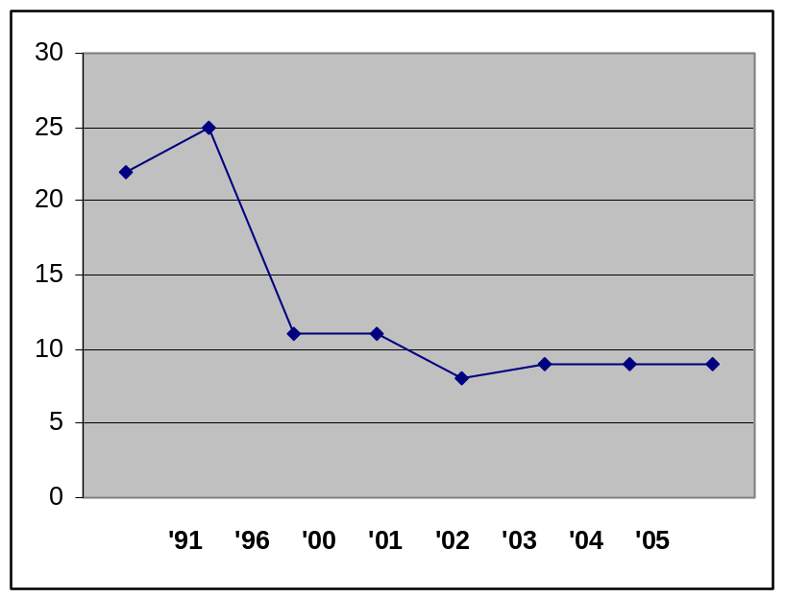

График 2: Первичные организации CSRM .

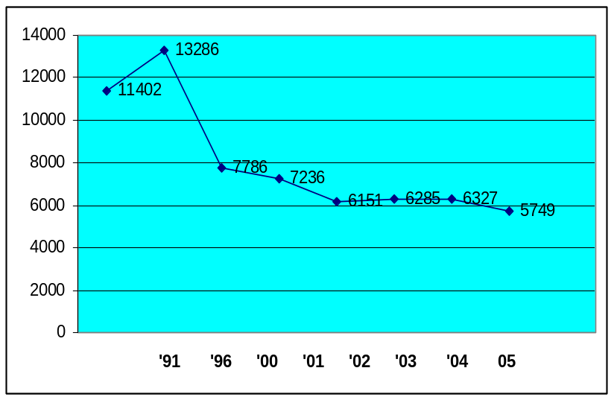

Приложение 3.

График 3: Территориальные профцентры CSRM .

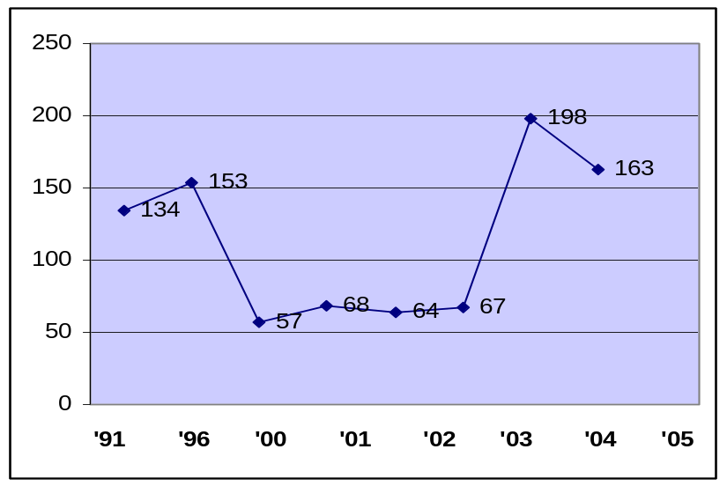

График 4: Удельный вес работающих членов профсоюза CSRM .

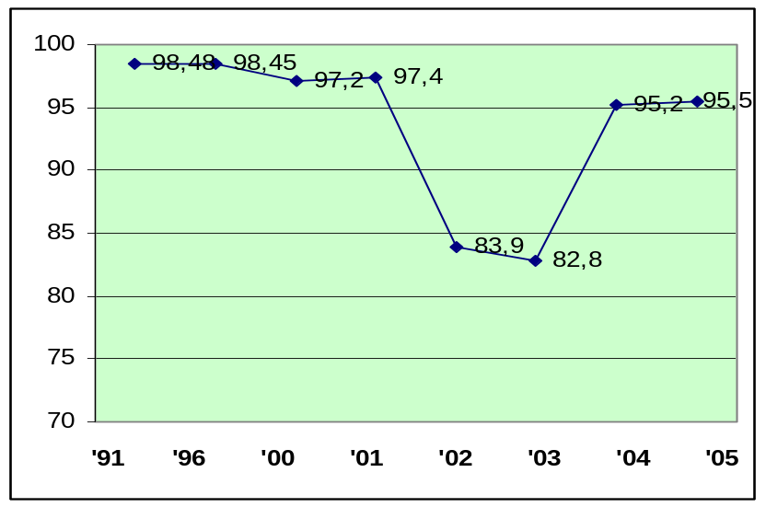

Приложение 4.

График 5: Члены профсоюза CSRM.

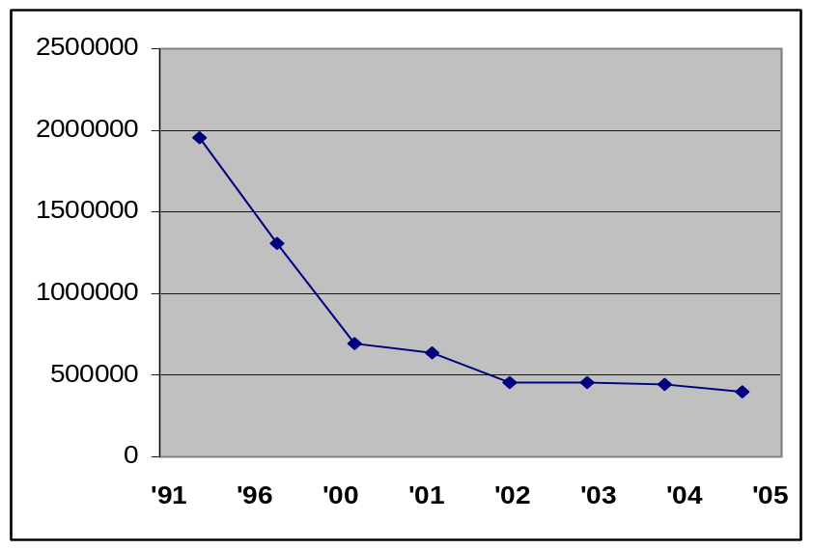

График 6: Движение молодежи до 30 лет в CSRM.

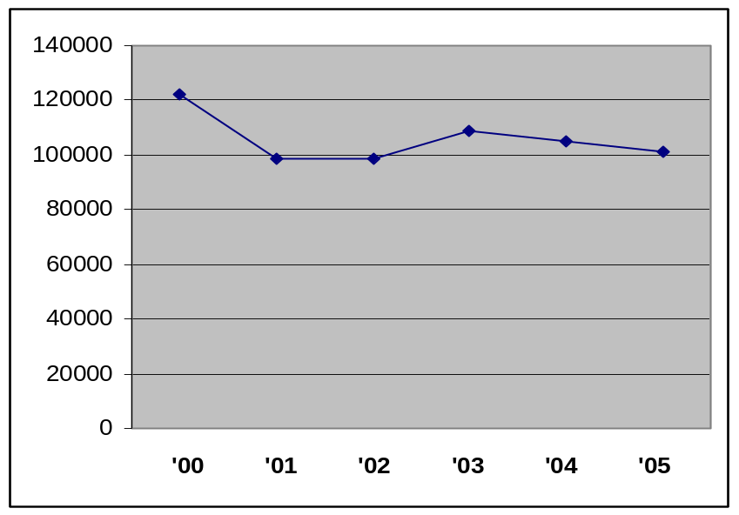

Приложение 5.

График 7: Женщины в составе CSRM.

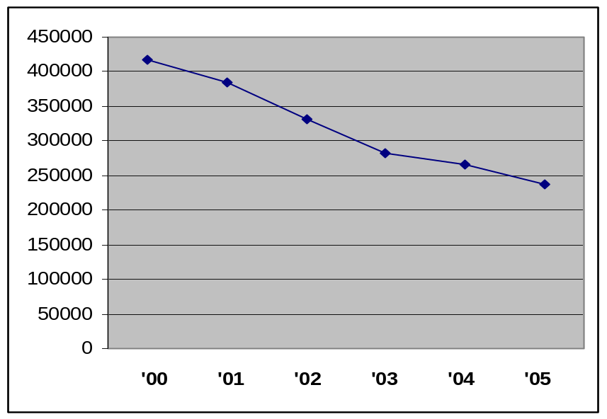

Приложение 6. Статьи основных доходов CSRM

1. По отчету на 01.01.1992 г.
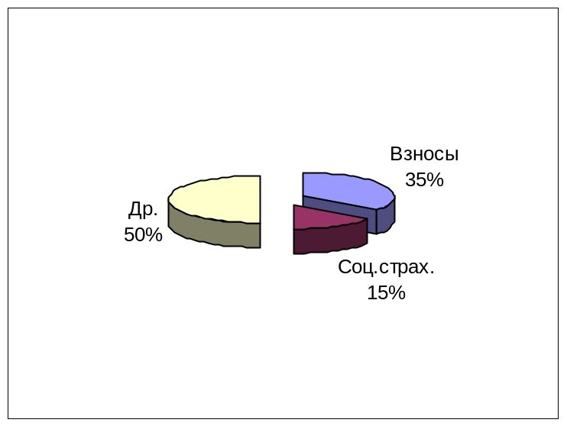

2. По информации на 01.01.1996 г.
Др.
78,8%
Взносы
9,5%
Соц.
Страх.
11,7%

Приложение 7. Статьи основных доходов CSRM

3. По отчету на 01.01.2001г
Соц.
Страх. 9%
Взносы
17,6%
Др. 73,4%

4. Ситуация 2003г.:

Аренда
73,3%
Взносы
10,8%
Соц.
Страх.
0%
Др.
15,9%

Приложение 8. CSRM: образцы расходов профсоюзов.

1. По отчету на 01.01.1992 г. статьи основных расходов:
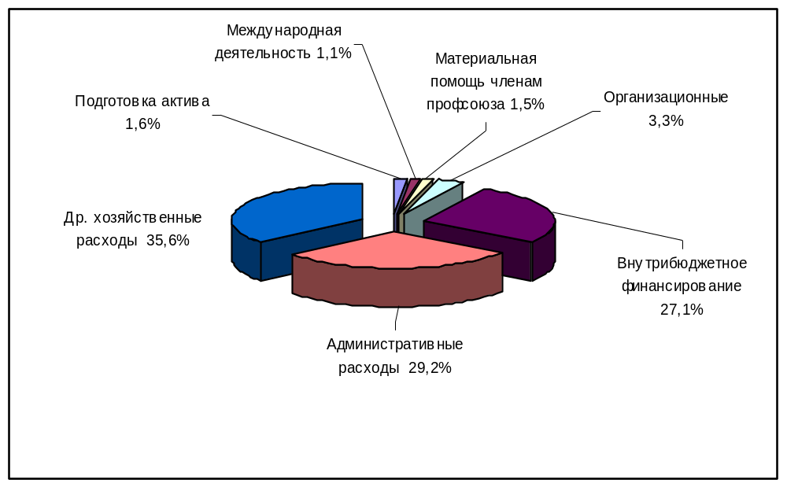

2. По отчету на 01.01.1996 г. статьи основных расходов в 1995 г. составили:
Др. хозяйственные
расходы 44,8%
Административные
расходы 19,7%
Внутрибюджетное
финансирование
7,45%
Организационные
15,7%
Культурно-
воспитательная
работа 3,1%
Подготовка
актива 3,4%
Международная
деятельность
8,82%

Приложение 9.

2. По отчету Исполкома Совета CSRM на 01.01.2001 г. статьи основных расходов:

Международная
деятельность
5,6%
Культурно-
массовая
работа 0,7%
Переподготовка
профактива 2%
Организационные
6,9%
Внутрибюджетное
финансирование
14%
Административные
расходы
45,4%
Др.
хозяйственные
расходы 41,1%

2. По отчету Исполкома Совета CSRM на 01.01.2004 г. статьи основных расходов:

Международная
деятельность
3,81%
Подготовка
актива; 3,4%
Внутрибюджетное
финансирование
3,31%
Другие
хоз. расходы
36,95%
Организационные
0,5%
Культурно-
воспитательная
работа
1,12%
Административные
расходы
50,17%

Библиография

Информационный бюллетень CSRM «СИНДИНФО»: Расширенное заседание Исполкома CSRM от 24 июня 2004г. Кишинэу: 2004.

Конфедерация профсоюзов РМ в 2003году/ Информационный бюллетень CSRM «СИНДИНФО». Кишинэу: №2(56) 2004.

Достижения Конфедерации профсоюзов РМ в 2002году. Информационный бюллетень CSRM «СИНДИНФО». Кишинэу:2003.

Легальный труд – богатство в стране: Информ.матеориал для участников акции CSRM по минимизации неформальной экономики. Отв.ред.В.Барбанягрэ,В.Чоарик. К.: CSRM, 2005.-48с.

Teosa V.Социально-политические механизмы и рынок труда в РМ в условиях глобальных вызовов. Annale ştiinţifice a USM.- Chişinău, 2001, p.145-148. ( Political Mechanisms and Labour Market in RM: Clobal Challenges and National Responses: Annale ştiinţifice a USM.- Chişinău, 2001, p.145-148. )

Teosa V Социальное партнерство: концептуальноые подходы и особенности становления в РМ. Annale ştiinţifice a USM.- Chişinău, 2001,p. 149-152. (Social Partnership: International Concept and National Implications: Annale ştiinţifice a USM.- Chişinău, 2001, p. 149-152.)

Labour Relations in the Republic of Moldova: from Sociological Prospects// Unprotected Labour: Strategy and Tactics of Trade Unions,- Chisinau, 2002, p. 17-27, 198-203. Social and

Unprotected and Informal Labour among Social Riscs and Factors of Migration: Трудовая миграция и защита прав гастарбайтеров: практика посткоммунистических стран./отв.ред. Ж. Зайончковская, Мошняга В., Теоса В. -Кишинэу, МолдГУ 2003, etc.

Munca neprotejata: strategia si tactica sindicatelor. Ed. V.Teosa // Materealele conferinţei şiinţifico-practice. – Chishinau, 2002, 204 p. (“Unprotected Labour: Trade Unions Strategy and Tactics”, ILO Grant, 2002) Незащищенный труд: стратегия и тактика профсоюзов: Материалы научно-практической конференции 24-25 октября 2002.- Кишинэу: 2002.- 204с. (на румынском яз.)

Gender, Poverty and Employment: Moldova National Study.- ILO-CEET: Budapest, 2001.

Republica Moldova în secolul XXI: viziunea teneretului./ Materealele conferinţei şiinţifico-practice 31 mai 2002. – Chishinău, 2002, 193 p. (“RM in 21 Century: the Vision of Youth”, 2000)

Republica Moldova – 2000: Piaţa muncii şi dezvoltarea socială/ 1-ul Anuar economic şi social. – Chishinău, 2000, 412p. (“Republic of Moldova-2000: Labour Market and Social Development”), 2000 (Labour Institute, Greece)

Анализ демографической и социально-трудовой ситуации в Республике Молдова (аспекты соотнесенности с проблемами ВИЧ-СПИДа)/ / ILO-CEET: Budapest, 2001.

Rolul sindicatelor în societate (Роль профсоюзов в обществе).- Ch.- 2002.- p. 78

Х Конгресс профсоюзов Молдовы. Кишинев: 1988. (молд.яз.)
Профсоюзы Молдовы: от съезда к съезду. К.: 1987.

Молдавская советская энциклопедия. Т.6. Кишинев: 1976.

Барбэнягрэ, В. Профсоюзное членство : (Учеб. пособие для профсоюз. преподавателей и актива) / Всеволод Барбэнягрэ; Confederaţia Sindicatelor din Rep. Moldova (CSRM), Inst. Muncii. – Ch. : S. n., 2003 (Tipogr. "Elan Poligraf"). – 112,

Профсоюзное обучение – веление времени / CSRM, Inst. Muncii; сост. : А. Симионикэ, Г. Слэнинэ; пер. с рум. : Л. Скокова. – Ch. : S. n., 2003 (Tipogr. "Elan Poligraf"). – 88 p

Соглашение между правительством РМ и CSRM: об улучшении социально-экономического положения работников бюджетной сферы// Vocea poporului. – 2003. – 22 aug. – P. 1; Голос народа. – 2003. – 22 авг. – Р. 1. – Подписали : Vasile Tarlev, Petru Chiriac

Кирияк П. Конфедерации профсоюзов РМ – открытая организация: интервью с П. Кирияк, президентом CSRM// Jurnal de Chişinău : ed. naţ. – 2004. – 3 febr. – P.14; Vocea poporului. – 2004. – 6 febr. – P. 2; Голос народа. – 2004. – 6 февр. – Р. 2.

Кирияк П. «Для нас 2004г.будет еще труднее, так как это предвыборный год»: интервью с П. Кирияк, президентом CSRM// Vocea poporului. – 2004. – 16 янв. – P. 1-2; Голос народа. – 2004. – 16 янв. – P. 1-2.
Кирияк П. Требуем независимость и реальный социо-экономический рост: выступление П. Кирияк, президента CSRM на митинге протеста 26 февр. 2004г. // Vocea poporului. – 2004. – 5 mart. – P. 4; Голос народа. – 2004. – 5 марта. – Р. 5.

Кирияк П. Независимость не может быть объектом политического давления: выступление П. Кирияк, президента CSRM на 5 Конгресе ВКП 26 марта 2004г.

Кирияк П. «Не можем договариваться с глухим социальным партнером»: // интервью с П. Кирияк, президентом CSRM// Vocea poporului. – 2003. – 1 aug. – P. 5; Голос народа. – 2003. – 1 авг. – Р. 5.

Камбьер Х. Вмешательство в деятельность CSRM: что отметила миссия МКСП: [Материалы брифинга Х. Камбьер, руководителя миссии МКСП]// Vocea poporului. – 2004. – 19 mart. – P. 3; Голос народа. – 2004. – 19 марта. – Р. 3.

Барбэнягрэ, В. Профсоюзы и неформальная экономика: [ст. зам. пред. Конфедерации профсоюзов Респ. Молдова] / Всеволод Барбэнягрэ // Независимая Молдова. – 2003. – 11 марта. – P. 3.

Порческу, Георгий. Профсоюзы в защиту сельских рабочих – мигрантов : [ст. пред. Нац. федерации профсоюзов сел. хоз-ва и продовольствия "Агроиндсинд"] / Георгий Порческу // Независимая Молдова. – 2003. – 9 июля.

Суручану, Николай. Солидарности крепнуть : [интервью с лидерами профсоюз. сообщества "Солидаритате" Н. Суручану, Анной Селиной и Ионом Пыргару] / подготовила Нелли Сливенко // Кишин. новости. – 2003. – 1 мая. – Р. 3.

Морозов, Анатолий. Совсем иной профсоюз : [интервью с инициатором учреждения профсоюза нового типа "Спектр"] / вел интервью Валерий Косарев // Коммерсант plus. – 2003. – 4 июля. – Р. 14.

Морару А., Иванов Д. История профсоюза образования и науки Р М. Кишинэу: 2005.
Профсоюзы Молдовы от съезда к съезду. Кишинев: 1987.

Лютов, А. Труд по кодексу : новый Трудовой кодекс : [коммент. президента правозащит. орг. "Амнистия" А. Лютова] / записал Игорь Чапа // Кишин. обозреватель. – 2003. – 2 окт. – Р. 1, 4.

Маня Л. Переговоры предполагают не только претензии, но и конкретные предложения: [интервью с Л.Маня , президентом Конфедерации "Солидаритате"] / инт-л: В.Одоляну // Moldova suverană. – 2003. – 2 дек..

Урекяну С. Разрушение профсоюзов осуществляется в интересах существующего режима: декларация С. Урекяну, полит.лидера блока «Дем.Молдова» в связи с нарушениями прав профсоюзов// Capitala. – 2004. – 12 янв. –с. 1.

Ромындаш Н. Социальное партнерство в сфере труда: нормативные акты РМ// Administrarea Publică. – 2004. – № 1/2. – С. 66-70.

Исполком Федерации «Агроиндсинд».Декларация Исполкома Федерации «Агроиндсинд» в связи с созданием Профсоюза продовольственной и перерабатывающей промышленности от 2 июля 2004г.// Jurnal de Chişinău. – 2004. – 6 июля – с. 13.

Порческу Г. Будущее профсоюзного движения РМ – в единстве и объединении: интервью с Г. Порческу, през. Фед. «Агроиндсинд»// Jurnal de Chişinău. – 2004. – 6 июля. – с.. 12-13.

Молдавская советская энциклопедия.-Т-6.-К.: 1976.- с..- 208
www.csrm.md
Конституция РМ в редакции Закона N 351-XV от 12.07.2001
Закон о профсоюзах. // Мониторул Офичиал ал Р.Молдова N 130-132 от 19.10.2000
Устав Конфедерации профсоюзов РМ// www.csrm.md
Rolul sindicatelor în societate (Роль профсоюзов в обществе).- Ch.- 2002.- p. 78
См. Профсоюзы Молдовы: от съезда к съезду. К.: 1987.-с.4-5 По статистическим отчетам численность профсоюзов на 1.01.1986г. составляла 2 127 816 членов профсоюза, к 1990г. на учредительном съезде уменьшение составило – более чем на 130 тыс. человек. Согласно данным на 01.01.2004г. в 11 регионально-отраслевых комитетах профсоюзов Приднестровья состоят на учете около 140 тыс.человек.
Устав Конфедерации профсоюзов РМ// www.csrm.md
Там же
См. диаграммы: движение и тенденции количественных и качественных изменений – Приложение 2-5
Устав Конфедерации профсоюзов РМ// www.csrm.md
www.csrm.md
Конфедерация профсоюзов РМ в 2003году/ Информационный бюллетень CSRM «СИНДИНФО». Кишинэу: №2(56) 2004. С.8. Достижения Конфедерации профсоюзов РМ в 2002году. Информационный бюллетень CSRM «СИНДИНФО». Кишинэу:2003. С.15-16.
Резолюции III съезда Всеобщей федерации профсоюзов РМ// www.csrm.md/ru/doc/
Там же, с.3-4; с.6-11.
Там же, с.9-12, 3-4, 16-20
Там же, с.4-6, с.12-14
Информационный бюллетень CSRM «СИНДИНФО»: Расширенное заседание Исполкома CSRM от 24 июня 2004г. Кишинэу: 2004. С.6-13
См.: Решения Исполкома CSRM № 35-312 от 2.10.2003 «Об итогах учебного года 2002/2003», №51-388 от 24.06.2004 «Об итогах учебного года 2003/2004» и т.д.
Информационный бюллетень CSRM «СИНДИНФО»: Расширенное заседание Исполкома CSRM от 24 июня 2004г. Кишинэу: 2004. С.10-11
Незащищенный труд: стратегия и тактика профсоюзов: Материалы научно-практической конференции 24-25 октября 2002.- Кишинэу: 2002.- 204с. (на румынском яз.)
Легальный труд – богатство страны.Информационный материал для участников акции CSRM по по уменьшению неформальной экономики. Кишинэу: CSRM, 2005. С.6-9.
М. Вырлан. Правительство, патронат, профсоюзы: равносторонний треугольник?: «бизнес Молдовы», 22.03.2005, с.5
Постановление Исполкома CSRM «О мерах по реализации постановления Совета CSRM от 12 декабря 2002 г.» ( 27.02.2003 г) «О ходе выполнения Резолюции Ш Съезда ВФПРМ «Информационная политика профсоюзов» (24.06.2004, № 51-386)
См. Информация Оходе выполнения решения Исполкома CSRM от 27.02.03 , от 12.12.02 по выполнению Резолюции IIIСъезда ФНПРМ «Об информационной деятельности профсоюзов»: Информационный бюллетень CSRM «СИНДИНФО»: Расширенное заседание Исполкома CSRM от 24 июня 2004г. Кишинэу: 2004.С.17-25
Legea cu privire la Guvern, adoptată la 31mai 1990, Codul Muncii în redacţia Legii Nr.1315 - XII din 2 martie 1993, Legea cu privire la contractul colectiv de muncă adoptată la 25 aprilie 1993, Legea pentru soluţionarea conflictelor colective de muncă, adoptată la 24 februarie 1993, Decretul Preşedintelui Republicii Moldova, de la 15 decembrie 1992 “Cu privire la asigurarea drepturilor sindicatelor în sfera parteneriatului social”.
Decretul Preşedintelui Republicii Moldova din 20 mai 1994 "Cu privire la crearea comisiei republicane pentru negocieri colective". Convenţia OIM, nr.144 privind consultările tripartite, ratificată la 9 septembrie 1995, Convenţia OIM nr.154 privind promovarea negocierilor colective, ratificată la 15 octombrie 1996.
Concepţia pentru dezvoltarea sistemului de dialog social. Guvernul Republicii Moldova, 26 aprilie 1999. Legea sindicatelor, adoptată la 07 iulie 2000. Legea patronatelor, adoptată la 11 mai 2000.
Teosa V., Tăbîrţa S. Evoluţia mecanismului perteneriatului social în Republica Moldova: esenţa şi probleme funcţionării. // Analele ştiinţifice ale USM, Seria “Ştiinţe socioumanistice”, vol.II. - Chişinău, 2002, p.153-157.
Конфедерация профсоюзов РМ в 2003году/ Информационный бюллетень CSRM «СИНДИНФО». Кишинэу: №2(56) 2004. С.2.Достижения Конфедерации профсоюзов РМ в 2002году. Информационный бюллетень CSRM «СИНДИНФО». Кишинэу:2003.с.4-5
Постановление Президиума Совета ФНПРМ № 4-44 от 15.02.1996 г. «О реализации Коллективного договора (республиканский уровень) и о ходе переговоров по заключению Коллективного договора (республиканский уровень) на 1996г.»; О проверке соблюдения условий и обязательств, предусмотренных коллективными трудовыми договорами отраслевого уровня и на уровне предприятий, в соответствии с Законом "О Коллективном трудовом договоре" N 1303-ХП от 25 февраля 1993 года; О продлении на 2002г. Коллективного трудового договора (республиканский уровень) на 2001 год (решение Исполкома CSRM N 14-114 от 30.10.2001 г.). и т.д. С. 6-7
В 2002г.: Об утверждении проекта бюджета здравоохранения на 2003г. в условиях внедрения обязательного медицинского страхования; проект закона об индексации денежных доходов (в новой редакции); проект закона о бюджете государственного социального страхования на 2003г.; проект закона о государственном бюджете на 2003г.;
Об ускорении реформ в промышленном и энергетическом комплексе, продвижении процесса реструктуризации и реорганизации предприятий как ключевом факторе их восстановления и финансового оздоровления; О тарифах на электроэнергию, поставляемую электрораспределительными сетями "Union Fenosa International"; О нынешнем состоянии инвестиционного климата и стимулирующих мерах по обеспечению увеличения потока инвестиций; (2002г.)
2002г.: О целях и государственной политике в области занятости населения по сокращению имеющегося разрыва между действительным спросом и предложением рабочей силы; О заключении договоров по социальной защите граждан Республики Молдова, работающих за пределами республики, и ходе их реализации; О соблюдении Конвенции МОТ N 95 об охране заработной платы, ратифицированной Парламентом Республики Молдова. (с.4-5)
.Достижения Конфедерации профсоюзов РМ в 2002году. Информационный бюллетень CSRM «СИНДИНФО». Кишинэу:2003.-С.11
Там же, С.7
См.: Библиография: Из интервью с Президентом Конфедерацией CSRM г-ном Кирияк Н.Ф., 28.03.2005г.и др.
Tezele privind unele rezultate obţinute de Confederaţia „Solidaritate” în perioada decembrie 2001-ianuarie 2004 // Solidaritate. Buletin informativ al CSLRM.- 2004.- nr. 4 (11).- p. 3
Для ср.: в составе Конфедерации профсоюзов Приднестровья действуют 11 отраслевых комитета, 7 территориальных координационных совета, 41 городских и районных объединенных комитетов, 1108 первичных комитетов, 184 профорганизаторов первичных профсоюзных комитетов, 616 профсоюзных бюро, 2341 профгруппы. Из интервью с председателем ФПП, г-ном Сохин В.П., от 01.02.2005г.
Из информационных материалов КСП РМ «Солидаритате»
Tezele privind unele rezultate obţinute de Confederaţia „Solidaritate” în perioada decembrie 2001-ianuarie 2004 // Solidaritate. Buletin informativ al CSLRM.- 2004.- nr. 4 (11).- p. 3(Тезисы об итогах 2001-2004г.г.: Инфобюл.)
Там же
CSLRM „Solidaritate”. Realizări în anii 2001-2003.- Ch. 2004 (Реализовано в 2001-2004г.г.)
Tezele privind unele rezultate obţinute de Confederaţia „Solidaritate” în perioada decembrie 2001-ianuarie 2004 // Solidaritate. Buletin informativ al CSLRM.- 2004.- nr. 4 (11).- p. 3 (Тезисы об итогах 2001-2004г.г.: Инфобюл.)
См.: Библиография: Заявления лидеров дем.полит.партий Брагиша Д., Дьякова Д., Урекяну С. и др.
Утвержден на заседании Исполкома CSRM от 2.10.2003г.
Решение Исполкома CSRM № 51-385 от 24 июня 2004г.

